@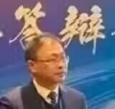绍兴一中回忆录for2023届



欢迎大家在这里留下自己的回忆

此处应该有照片（欢迎来安放）

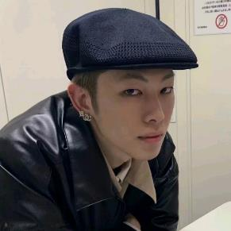‘a er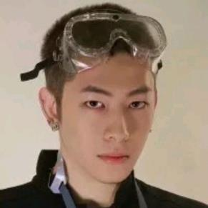（曾经网上冲浪，第一个发现hjh在网红圈的替身，你们可以当作hjh偷偷参加选秀的写真照，我jio的长得一毛一样）吓我一跳因为真是hjh

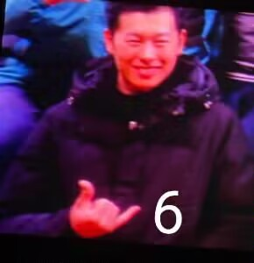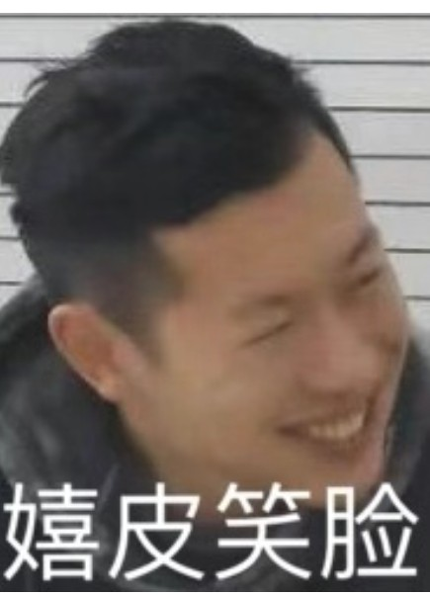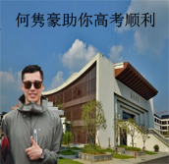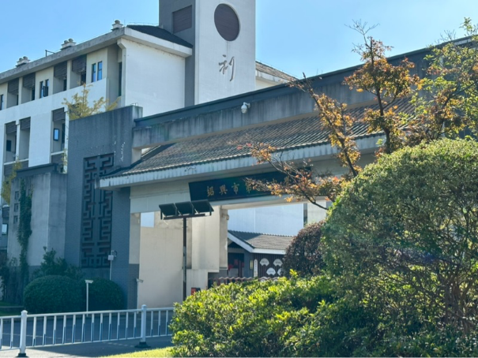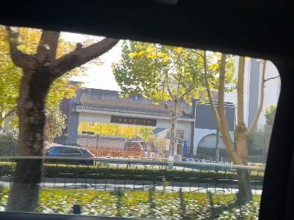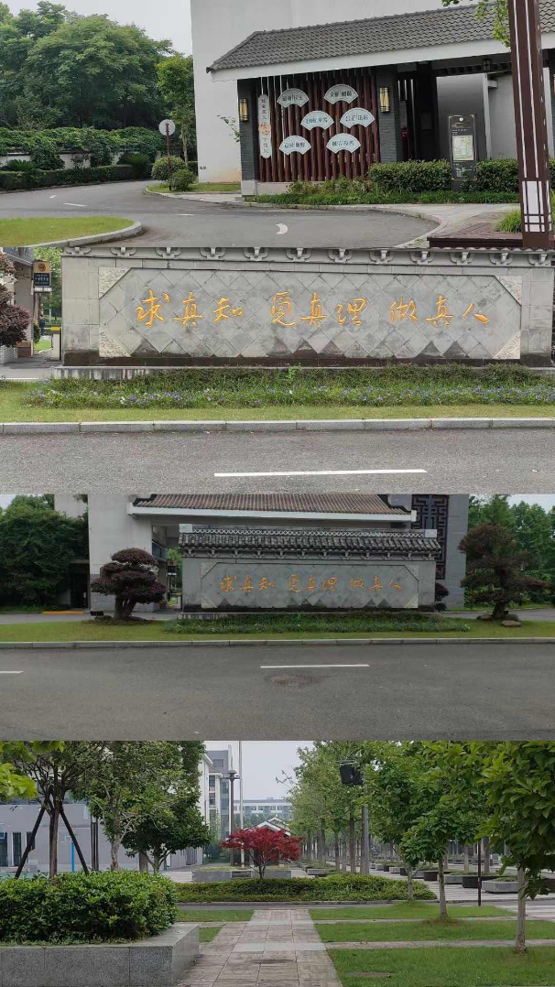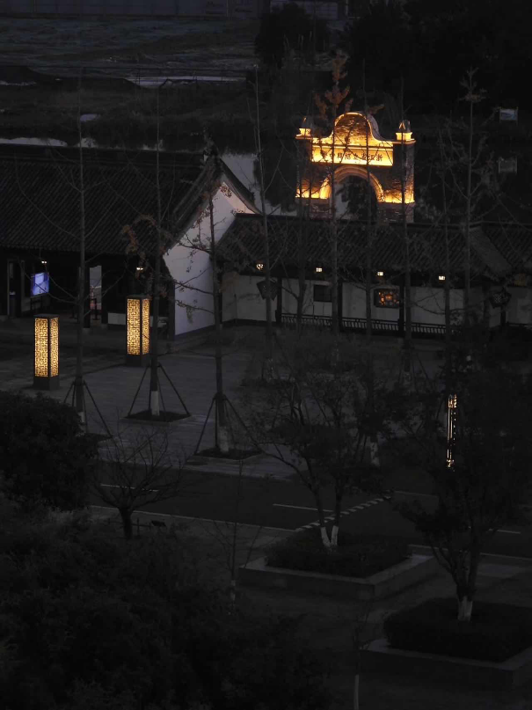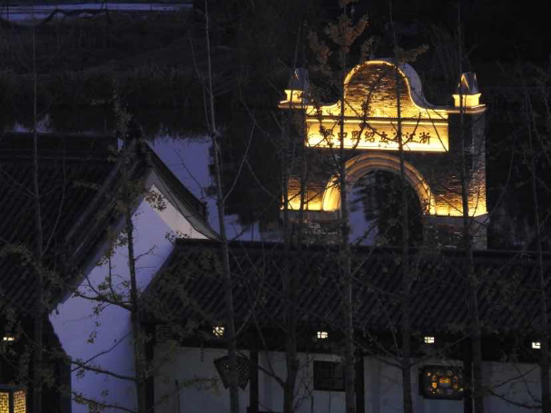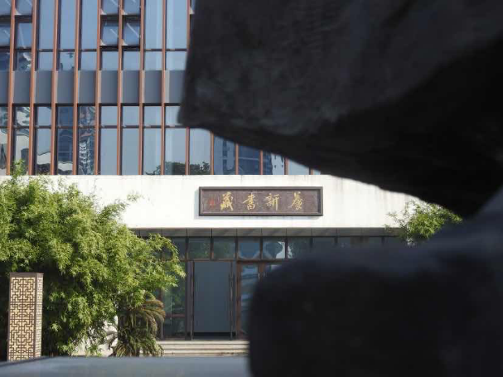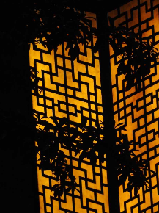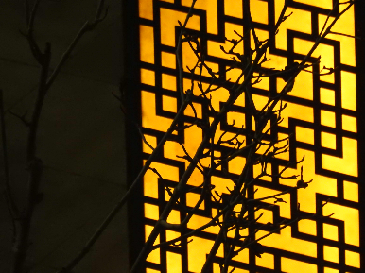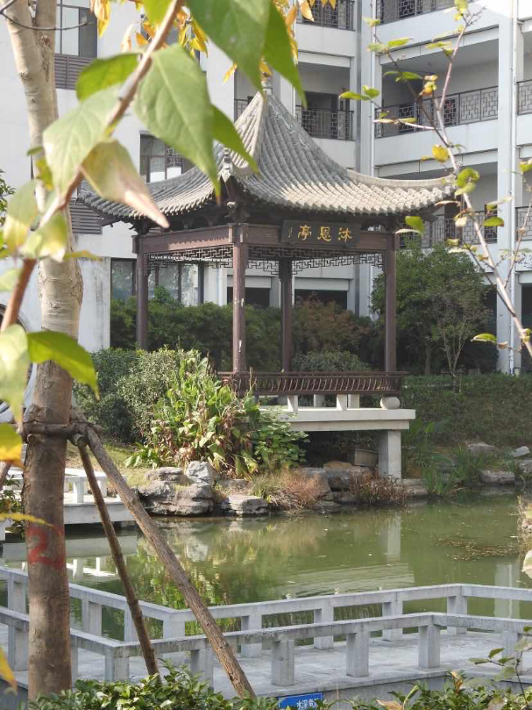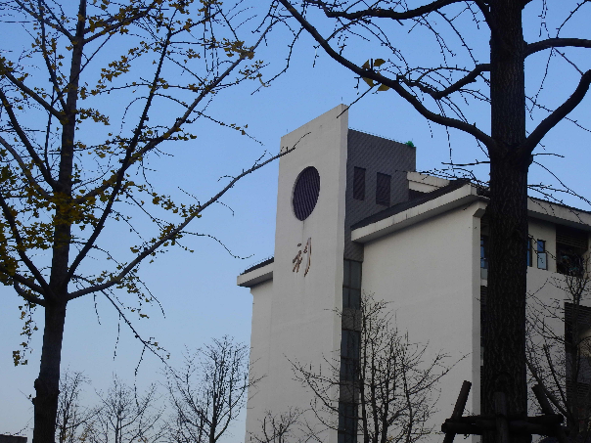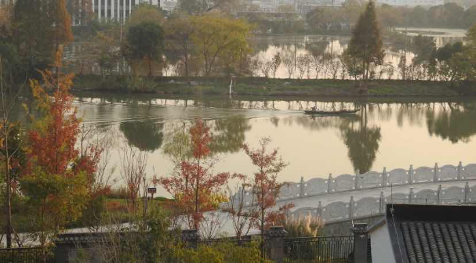👆🏻这8张dwd

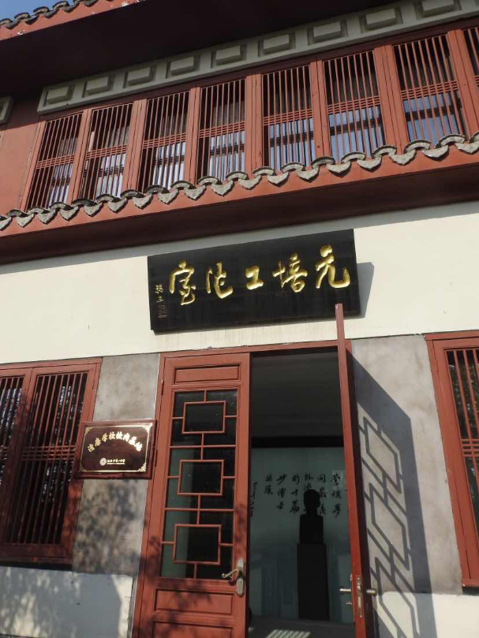

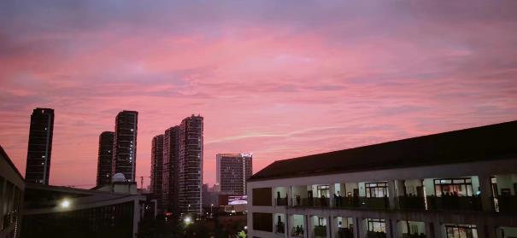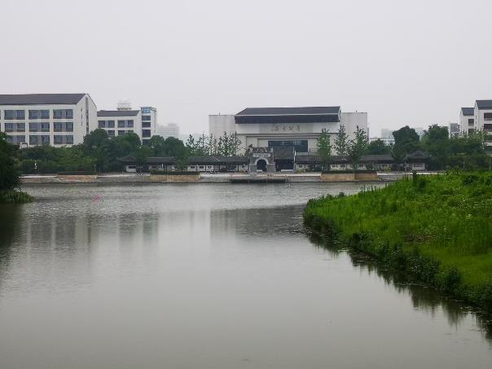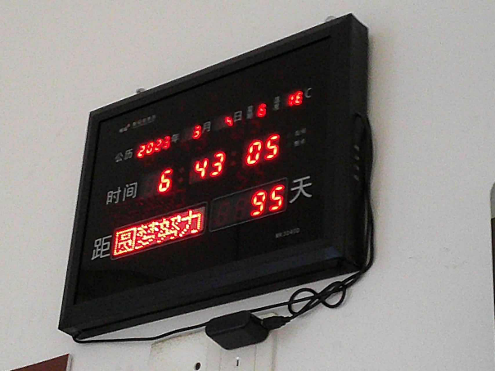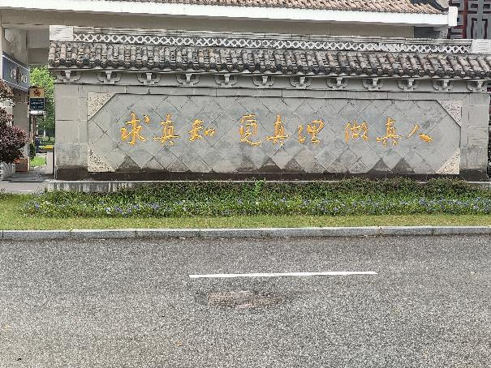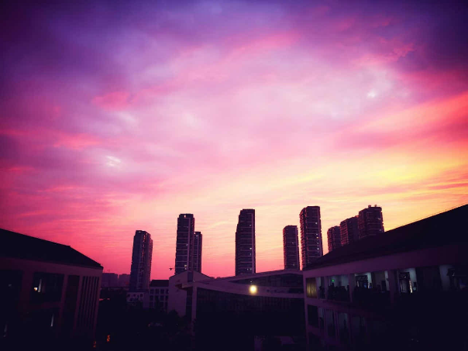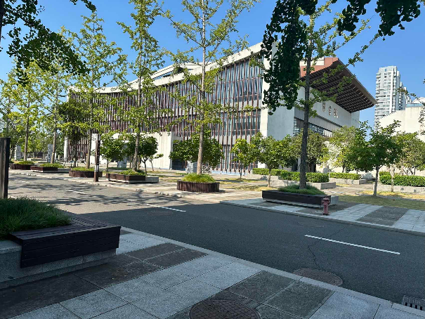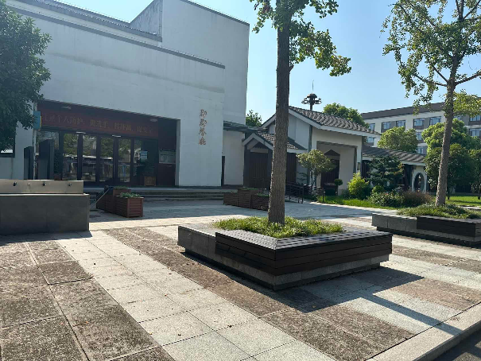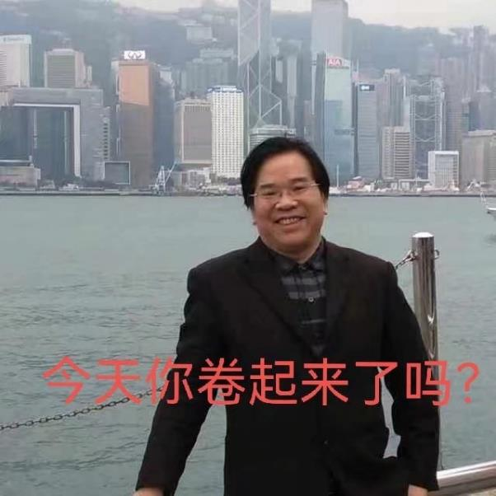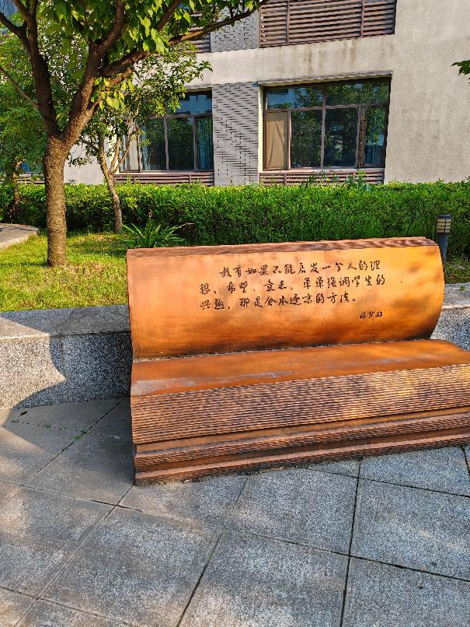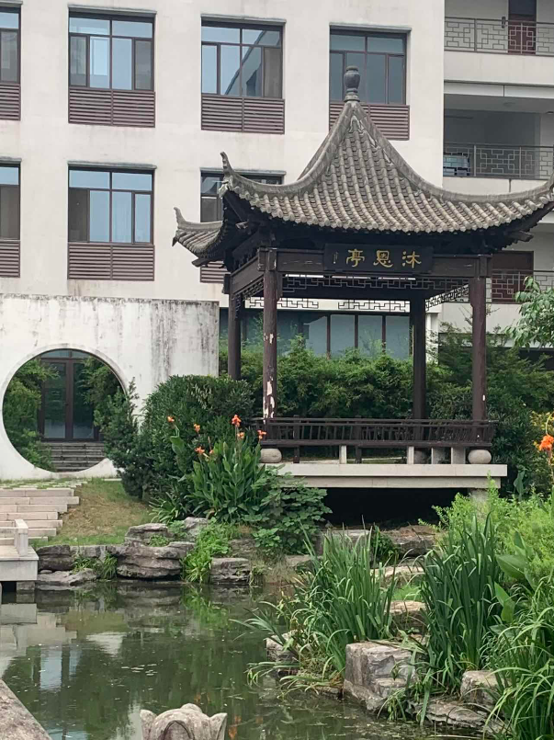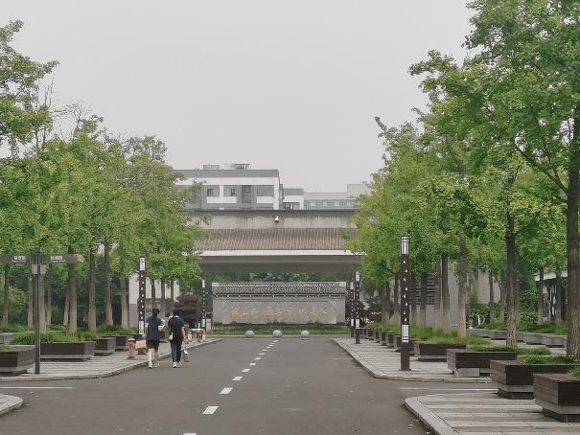👆是最后一天离开的时候拍的🥺

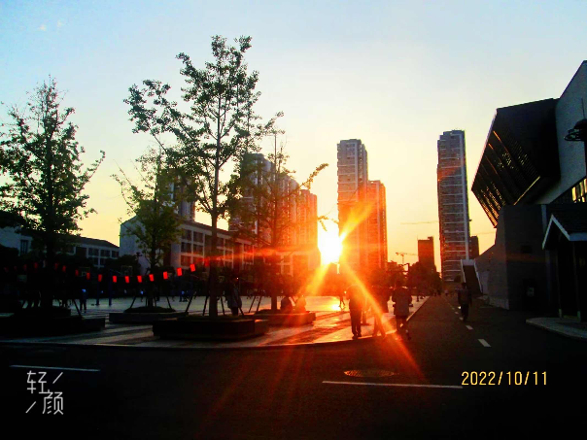

### descriptdescriptdescriptdescriptdescript

### 0/编写须知

希望这里能够更加清晰整齐一点，格式如下：

1️⃣你想开一个新楼

**~~用14字号并加粗！~~格式设置为标题3！写上你的话题和序号（不要标错咯），并且和上一个楼至少隔开两行**

**分楼请将格式设置为标题5！**

**eg⬇️**

**1/好想念绍一丰富多彩的活动啊**

2️⃣你想

用默认的11字号！写上你的跟帖和序号（不要标错咯）

eg⬇️

### 0.5/好想念绍一丰富多彩的活动啊（兄弟姐妹们这楼是个例子不是用于？编辑的🌝）

**（兴致到了，想咋搞咋搞•᷄ࡇ•᷅）**

1.1 周六中午篮球 (现在没了)

1.2 下课看别人玩乒乓球

1.3 上课睡觉

1.4 看很多coser

1.5 吃免费的KFC

1.6 去楼下混日子，天天有花活

1.7天悦城麦当劳

1.8偷听泽均@怒斥老吴

1.9打枪

1.10张亮麻辣烫吃黄金豆

1.11信寄课以撒暧雪死亡细胞（还有红警）

1.12上课五子棋

1.13打雪仗（一年一度）

1.14上厕所包厢三

1.15看被拆下来的厕所门

1.16看报修记录

1.17期末考前打牌

1.18复习的时候和别人聊

1.19往柱子凳子上抹大宝

1.20语文课吃东西（狠狠码住了

1.21信息课上玩纸牌和扫雷

1.22看别人睡觉

1.23高三下的英语课前和课后，睡觉的是同一批人，姿势是一直不变的

1.24周末玩以撒，又菜又爱玩石锤了

1.25枪王争霸赛，整栋楼都听得见

1.27周末回家高强度电动

1.28观摩啊毛制作和品尝小零食

1.29强基班灭蚊事件

1.30分享毛焯的情感小故事

1.31每天第三节课下课去看张王晨醒了没

（ 楼上的是我夏哥还是我gaygay？这个一看就是hzy

1.32每天吃饭的时候看孙哥打球下饭

1.33楼上莫名其妙飞下来的纸飞机

1.34准点冲进小卖部抢夺小猪佩奇

1.35应到51实到4

1.36高三九班实验楼奇遇记

1.37高三五班晚自习溜去操场玩操场捉迷藏真的超爽

1.38 周末过来自修，冬暖夏凉还有奶茶喝，还可以出去吃好吃的😇😇😇简直天堂

1.39 周六中午去看你打球啊

1.40操场看晚霞

1.41每周溜出去买奶茶，找同学偷渡鸡柳

1.42不知道高三一年溜出学校溜了多少回

1.43怎么能没有神出鬼没的黄鼠狼！！！每次看到楼梯上的骨头就隐隐约约能猜到它大概是又出没了...（死去的回忆，想起我和同桌不得不说的那点事

1.44晚上逛操场

1.45电视台看世界杯

那怎么能没有彩票的捏？

1.46食堂看nba总决赛

大家激情❤️‍🔥而有序地回忆吧！！！！

1.47你见过凌晨四点的杰拉吗

1.48晚自修请假理由：想家

1.49一起看月食

1.50晚自习下课在走廊上看星星看月亮

1.51和朋友晚自习跑去别的自修教室玩黄金矿工

1.52放学找栋姐

1.53周六晚上来学校自修，结果玩了一晚上黄金矿工和泡泡堂🥲.（哈哈哈哈）7

1.54翻西门（爱翻拦不住的）

1.55 2020级四楼厕所第一次过了傀影和水月肉鸽,xlyt在某些人眼里当时可是义父级别的人物。

1.56 三班实验室南北战争（cjh：他们六个人打我一个）

1.57 高三下天天拿着数学笔记去自修教室电脑看小说，小说真好看(⁎⁍̴̛ᴗ⁍̴̛⁎)

（好好好）

1.58高三带手机到宿舍嘎嘎玩

1.59 谁还记得王栋教官！我的十八线大明星！！👈绷不住了

1.60在语文课上欣赏斜前桌克拉玛依磕头机辛劳工作🉑

1.61二楼晚自习课间的活动多种多样😂

1.62天悦城诈骗公司不知道还在不在力

1.63冬天为数不多的打雪仗（1.13有了）［合并请求］

**-1/一些附加说明：**

**你在质疑一中一哥👇**

1.1感觉把T某放在靠前位置有损一中形象，应该置底单开一楼，然后语言请不要过于抽象

imao气死了😡👆imao在此吟诗

imao很生气😡”

1.2欢迎放各种照片

**1.3请（卑微）多开开新楼一楼太挤啦！！！**

**1.4 一楼 太 挤 啦！！！！*！！和名人名言无关的速去建新楼**

### 1/在这个楼留下名人名言🌝

##### 1.1今晚八点，我在机房等你

##### 1.2雪萍yyds

（忘记有什么名言了但是快来补充

还是楼上有实力呀，，，这都敢忘🫵

我们去看去

诶不是的～你要去看去。

摊手后仰大6

有的人啊……

抱着手摇着身子缓缓走过每个同学身边

楼上同学……

欸～不是（si）的不是（si）的

xxx，出来（拍肩）

有些同学啊，是真的很抓紧，连吃饭都要提前跑着去食堂

我们班有人学到两点半

越努力越幸运（这都能忘？）

（敲桌子）来，你出来（似笑非笑）

你们这个年纪啊，通宵一个礼拜也没什么关系的

这个同学很可爱的辣（泽君）

sxyz的小朋友……关键时候

jzy！你的作业呢？

我们有的同学啊，上课是假装睡觉，大家不要被他骗了

yjh真的是才子

下课要讲话的同学去外面讲话，教室里还有很多同学在做限时训练！

一天清晨～从床上醒来～cxp闯进我的家～

周六上午，一声不吭，一捧试卷（内心独白：不妙…）

擦完黑板就不要下去了～

理科理科，是理出来的

你们这些男生以后怎么找男朋友呦

插一张活力满满的雪萍姐姐～

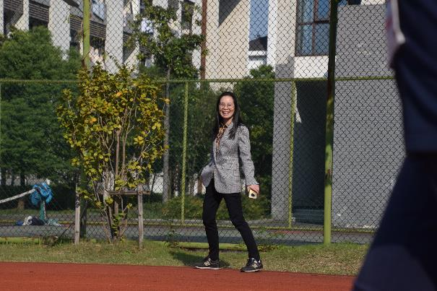

##### 1.3沈栋啸

是sì不是sì

你以为你懂了，哈（轻蔑一笑

其实你不懂

孔融七岁就会分离你还不会

张无忌练剑

张无剑练忌

那我们来搞g(x)吧

我们的同学在首考前还是能和杭二镇海的同学掰掰手腕的

要做噩梦（重音，长音）~的！

“我来编个歇后语啊，乌龟怼到墙角里—别闹（鳖臑）”

你们都应该去看看小学课文

小马过河的故事听过没有

小猫钓鱼的故事听过没有

孔融让梨的故事听过没有

我sdx这点骨气还是有的！

* 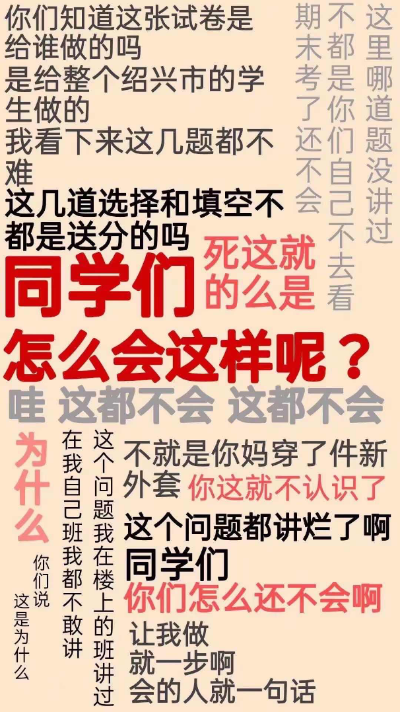你懂了吗你真的懂了吗

头发永远油油的，一洗完我们都知道了（笑死了别骂了

洗个头刮个胡子能年轻五岁

头发真的有味！问问题的时候……

讲课就是把你讲不懂，再把你讲懂才是真的懂了

* ~~今天给大家讲一下周易/解个字（甲骨文~~

谁把温蠖的蠖解析码一遍啊，好像还有个殷商的殷

栋啸体锻课打篮球！（和金杰一起！（投的还挺准

（天呐‼️没见过的落泪了😢

栋啸和金杰我磕磕（追评：陈连元很磕磕的好吧，常去办公室的就知道了（他们szd

怎么不磕金杰和wpf🥹

某位同学，上课睡觉下课拉*，唉（重音，憋笑）（绷不住了！）

补成仙之路的日子这辈子我都不会忘（是蠢才之路😠）

我就讲到这里

我们有的同学啊，周末回去一趟，回来就不是我的学生了e

绝症，绝症啊，在我这里是无药可治的

来不及了，同学们，来不及了的

评论一下楼主呀：看见我做的图了哈哈哈

真的永远忘不了清明节放假前他让我们去见祖宗

高考压轴题我看看么书上例题，很简单的

做过的都是简单题

单选题3122分布，错了别找我

我们有的同学啊，多选题当单选题做，3分就这样不要了

降低预期，我们降低预期

专爱权方和不等式，不讲柯西

学考前：我们来算一下多选题的期望

同学们，知道恐龙是怎么灭绝的吗？啊，知不知道？

分享两则sdx当初三班主任趣事：

1. 看班上课间操放整活视频时露出宠溺的笑容。。

2、办公室打印机坏了，sdx出马，猛拍（没好）再拍（还是没好），进纸器拆了又装，再猛拍（依然没好），本人在一旁努力憋笑

测（撤）视力啊

生前何必久睡，死后自会安眠

女生们，你们说，这样不负责的男生能要吗

哪有医生在路上走着看见一个病人说，诶你今天气色不太好，是不是病了啊？（学生要主动去找老师）

##### 1.4陈华

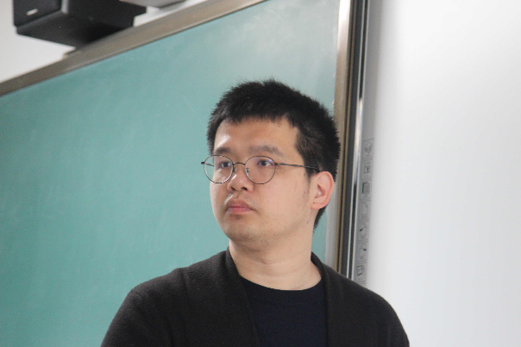

。。。frang简单的wa

。。。我给你cu去！！

。。。不要讲话辣

se点se线

上课辣，不要讲话辣！！！

这道题不是很简单的吗？

我上课不是讲（长音）过的吗？

我们再看这道题（下课铃），balabalabala”

休息一下

哎呀下节课老师不好意思我再占用两分钟这个题讲掉

你再讲话我给你出去！

睡觉的同学好醒醒了！

诶 这个怎么回事啊？哦哦啊，前面这步就错了，真是的ԅ(¯ㅂ¯ԅ)你们怎么不提醒我的呢

中午12:05/傍晚17:10……

*

##### 1.5余栋材

这个不会考的辣

这个不用会的辣

等考试考完给∵你们去机房好吧

…，你来回答一下（语调dddd

有些同学，不要打游戏啦！

高考完我请你们打游戏！

你要是给我考50分啊（轻蔑），我请你到机房来打电动嗷（不屑）

啊～都满分了昂

啊，什么si情这么开心（经典永流传）

机房的墙壁上应该贴几面镜子，这样全班都可以看到👀

啊，要么你来讲（嘲讽）

诶就是这么神奇（笑死了

##### 1.6巍巍

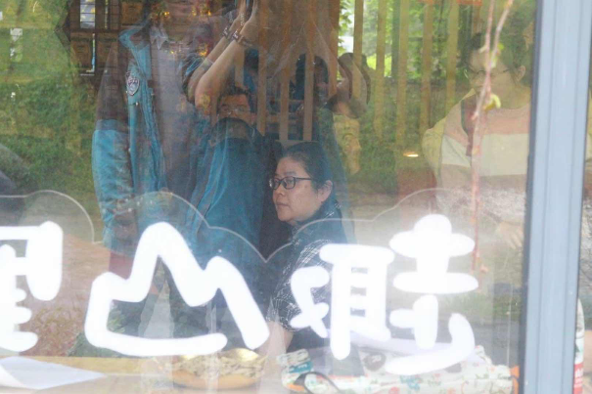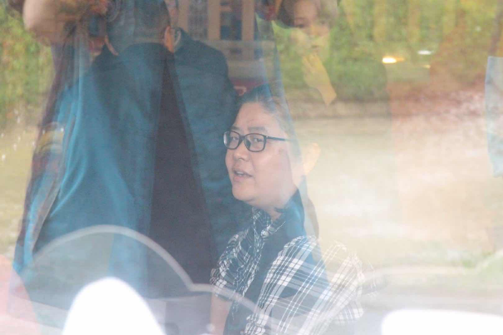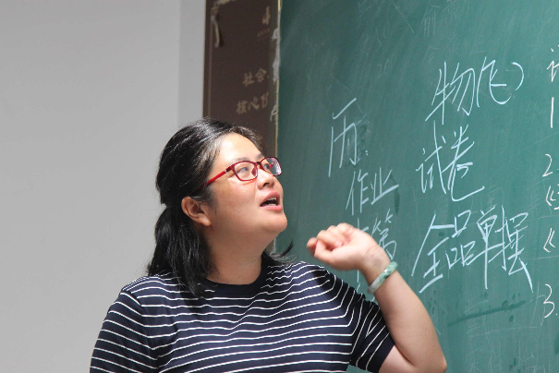让我看看语文课讲什么科目的作业（doge）

再不擦黑板jld开除了！jld：有这种h事！

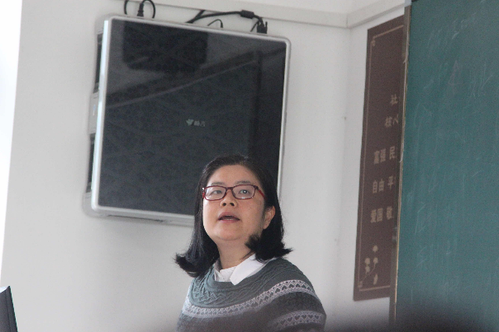

怎么好这个样子的辣！！

(反证法)你不要说了，反正就是这样！

你再让我看见你穿拖鞋我给你从二楼扔下去

xjn，你校服呢

sjl!!我说了五点半回教室你看看现在几点了

你们去看看隔壁两个班，有没有像你们这样的

是不是还有szj！从轮椅上坐起来了hh

你在吃什么啊？好不好吃啊？能不能分我一点啊？

教室里是不能讲话的

下课去走廊，给教室里的同学营造一个限时训练的环境（下意识想打小测）

我们班同学放假我最放心的就是cff

(毕业照时间小测，听取哎声一片

我就听到我的脚嘣的一声🤯

我以前脚从来没有受过伤

一共九门科，我们已经考了三门了，还有三门（雾）

##### 1.7张哥

诋毁兄弟可以，诋毁本人不行

hzy是蠢鸟。 （哪只狗敢那么叫的？ 不是我说的但说的对

张哥也配也能专开一个楼的？有啥话题量？对呀，，有道理呀，，张哥就是我的爹呀

ygr是我儿子他敢管我的

(分叉)后仰跳投（画面自行脑补

/o|

\i

/\

（谢谢，这下看懂了）

张哥在张哥模仿大赛中取得第三名

白臭丑哥🤔🤔🤔

##### 1.8翁鹏飞

翁鹏飞=WPF=吴佩孚

hóng guān gān sè（我普通话很好的

怎么能没有huanjingdaifan捏？（黄金代换）

我高考语文120

环班博～？

这个应用非常 guǎn fàng 的

guanmanwangzhan（光芒万丈）

wangjiangchuangxing（万箭穿心

gan gan（刚刚）

快发挥你的聪明才智

czy小天才

有两个人在船（床）上

我提前30分钟交卷我都能及格

多普勒zcx

这样那样不是就80了吗

cuan xi ban（创新班）”

huan jin dai fan ［合并请求：第三行］

不要慌，不要慌

哦你的同桌我知道的 陈忆宁是不是 （我：啊？

wan fan fan（王芳芳老师

你们这48个不行，我家里还有两个呢

这玩意儿不错（指倒计时牌），我要拿回去给我儿子用😋（大哥，你给你儿子整距离高考几千天的倒计时吗）

这个c4炸弹（指着倒计时牌）

我跟cuanxinban的同学们都说，我们班的同学都是玻璃心，我都不敢说的

优秀啊～

不要迷恋哥，哥就是传说

招蜂引蝶

我们班有三个姓tan（tang？）的同学

哥以前是个文科生

这个过程要找对象

wan老师美照

huan金代换 ［合并请求：第三行］

dan板

放屁~（fan）

贼简单，贼拉简单

电容的单位是pf（鹏飞）~

真是人~才

我就想不通了，有些人…

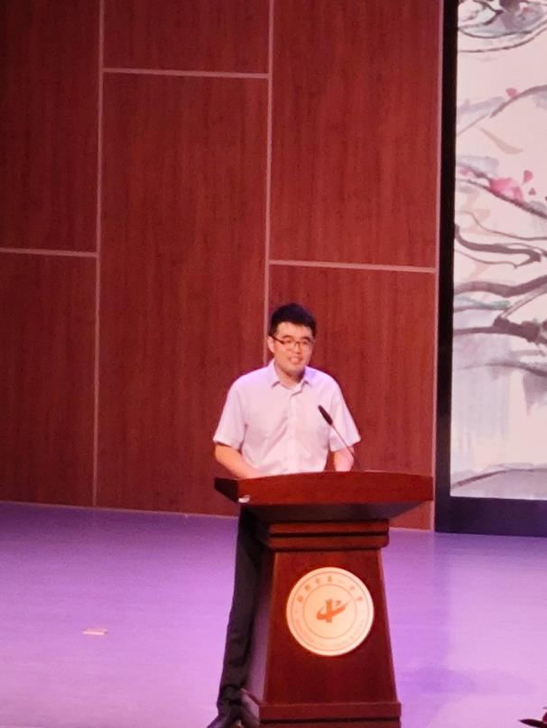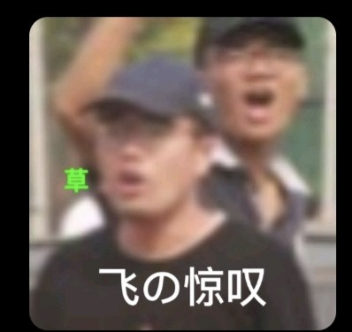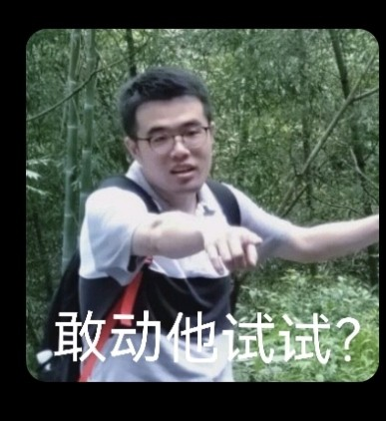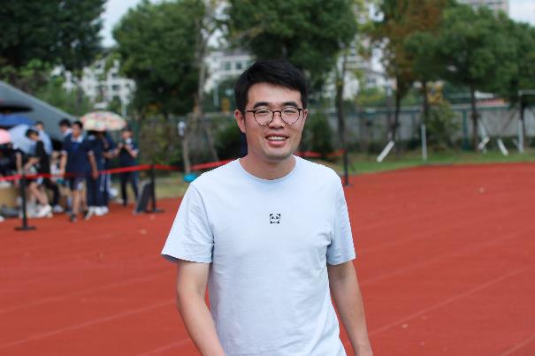

##### 1.9小智

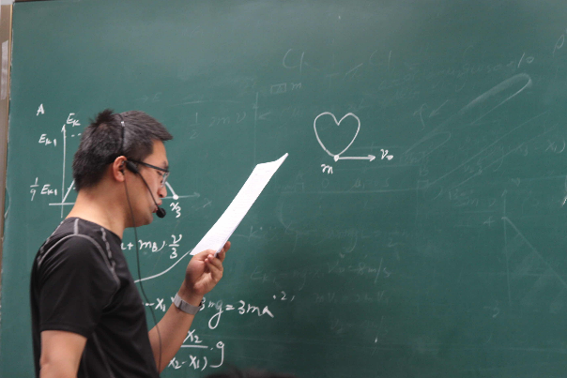（dwd）

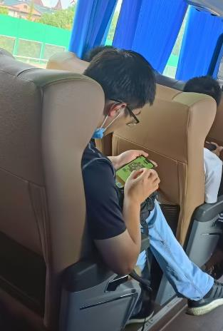

物竞途中羊了个羊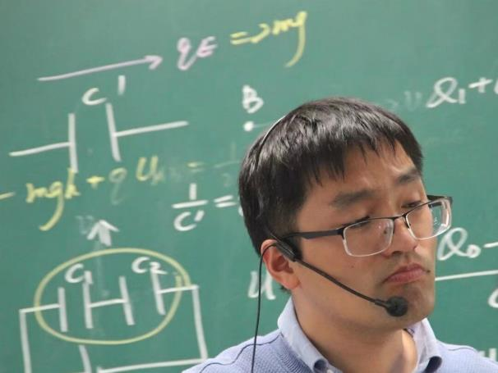

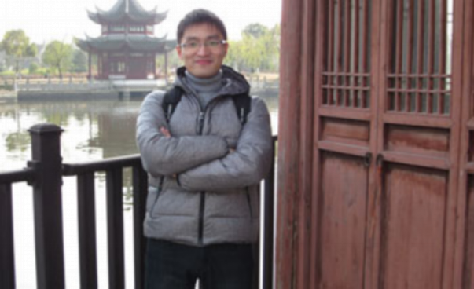

生日快日节日快日

一些同学要来我课上讲话的睡觉的你就不要来（yzy😅）

男人不能说不行~

大家系好安全带，我要开车了

春天到了，同学们的心又开始荡漾了

你怎么不行啦？受不了啦？

交配的季节又到啦～

分头行动

不要在一棵树上吊死，以后会遇到更好的

物理考了92分上课好意思睡觉的啊（嘲讽）

妈的。

他奶奶的熊

简单的嘴臭, 极致的享受

找对象

我最喜欢绿色的粉笔啦～

手机？我保管了😋

想起来小智第一次给我们讲试卷，我在他眼皮子底下沉沉睡去被他连问两句“听懂了吗？”并大喊一声“嗨girl”

眼光要长远～～

你们三个（hzh.sjt.myt）在厕所干什么？周六不用来了!

打枪的同学啊～你们要打去隔壁班门口打，不要在自己教室里打嘛～（淳淳善诱）

高一第一节物理课，教授如何用极限求导（哈哈）还有创新班的物理竞赛第一课也是

动量定理：追得上 分得开

第一天进1班上课的小智笑得很腼腆

sjt：三星稻草人！直接卖掉一张稻草人买一张稻草人

下面的图也是物理竞赛的时候，小智讲电容的作用时画出的图，这就是传说中的爱情之电流吗

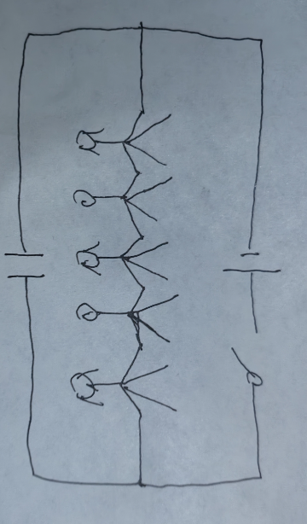关于动量守恒和动量前后不变的区别是…是否专一？

zzh出的读数题，考物理的忘不了

教坛新秀！

快乐的时光总是短暂的

电脑若干壁纸软件（≥3）全被我卸载了

##### 1.10老杨

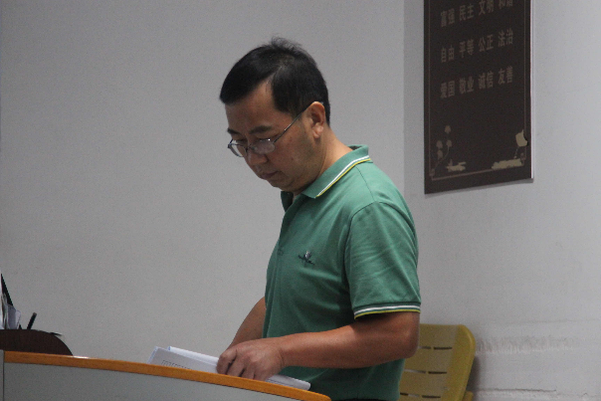

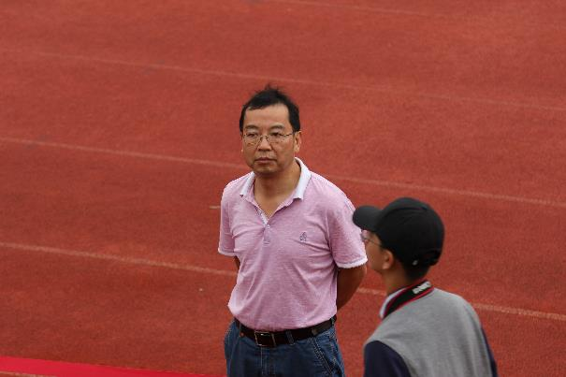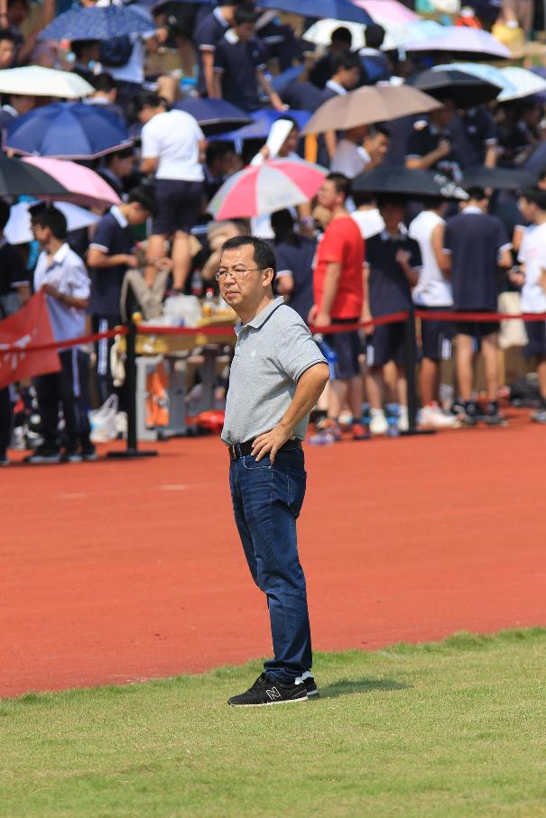

行政楼那帮人智商最低的啦

不是脑西少不少的问题是有没有的问题

题海无涯，回头是岸

sa题sa了一箩筐的垃圾

脑西有没有的啦

我们班只有XXX有脑西

张王晨你天天睡觉当心数学狗屁不通

脑细比别人sao（三声）一调羹

底线不sou，裤裆破啦

自律si最大的自由

我有个学seng

你真的是大脑发育不健全，小脑完全不发育的啦（脑干缺失）

虾镐！

这个年纪谈恋爱，就像天山顶上插玫瑰，插一朵死一朵（我怎么看到了大仙的影子

我有个学生考砸了去了浙大

Ma Deyao（是走狗）

比我低三分的在浙大

搞什么名堂啦

全国各地每个地方都有我的学seng(骄傲脸)

跑十公里只要50分钟，他简直是战神

这些都是基础性的题目

那些好的人眼睛一瞄就瞄出来了

闭了个眼睛sa题

西瓜刀

唱跳 RAP

我早上跑了五公里来给你们上课

拿，这是不聪明的同学的做法，聪明的同学都是这样做的

你去数学办公室，随便找老师问问题，就嗦你是我老杨的学生

杨

##### 1.12我勇哥

缺啥补啥，所以我取名勇，我l k阿妈希望我勇一点（笑），所以素养班…

说难听点，那些浙大对面的，出试卷的人干什么他们都知道了（文明版），近水楼台先得月嘛

从那之后，我再也没有对教育事业付出真情

叫勇哥，差辈分了（所以勇宝）

我是胡勇他爹（张哥）首考考到99就*******(所以拉了吗)

我们一中以前这个班叫创新班，可能是觉得要培养创新能力，现在呢改名叫素养班了，我就在想呢。。。

（原话，取名字缺什么取什么，以前叫创新班我在想是缺创新，现在叫素养班了…）

这个粉bī

嗷，对了，你离我稍微远一点，我是密接（不戴口罩大声说话）

（真的受够他在吃饭课铃响前一秒走到黑板右边，铃响后再慢慢平移过来，还一字一字地说完作业）

zejun～

你们二考的我从来不催交作业的，知道为什么吗？（实在真爱后面追贴补吧，贴主表示手累了

高锰酸钾！前面90%都是配2的！

冷知识：勇哥电脑用户名就是勇哥（这是热知识，晚自修下课大家都看到了哈哈哈哈

叔鼎基（勇地方言）

吡咯（勇式发音：皮革）

硫酸（suaaaang）

勇哥的受力分析让我叹为观止，重力原来是垂直于斜面的

这道题，一眼看过去把A划掉……再一眼看把B划掉，那CD里面选一个就有50%正确率了

什么？选择错误的吗？那我们再看看

##### 1.13水神

我去接个水～

我跟邻居说声不要放鞭炮了~~（网课未归）  
我五分钟就下来～

好，今天就讲这么多～

批评某位x姓同学的时候音响掉了

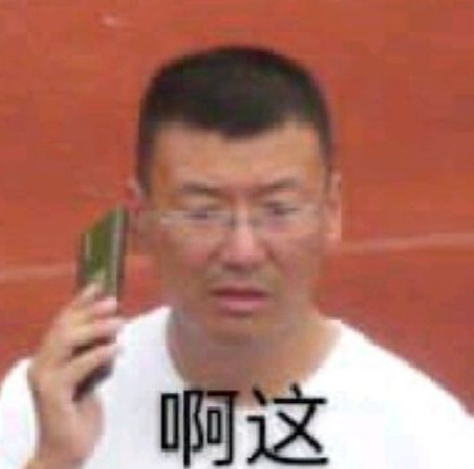

##### 1.14大师（master）

撤硕唱歌（唱大鱼

吹空瓶？

当众更衣

反穿校服，裁剪校服

厕纸挂脖

大蒜x头

踩着窗台按空调

天热的时候关空调，天冷的时候开窗

（更衣速度硬是把一中活成巴黎世家）

走过来说：这个好吃吗👀

日常一楼厕所偶遇

自修教室拼桌子躺板板睡觉

过于好学以致在窗户观察别班上课

短袖穿在卫衣外面

丶

##### 1.15龙珠

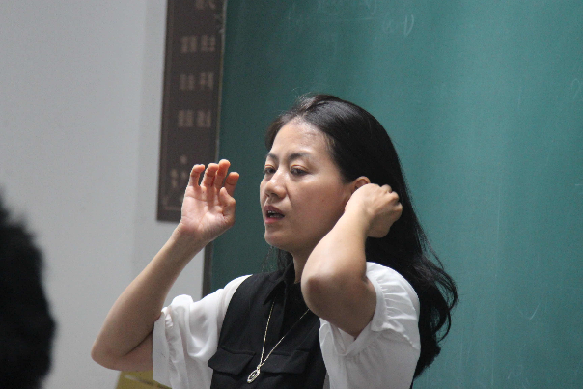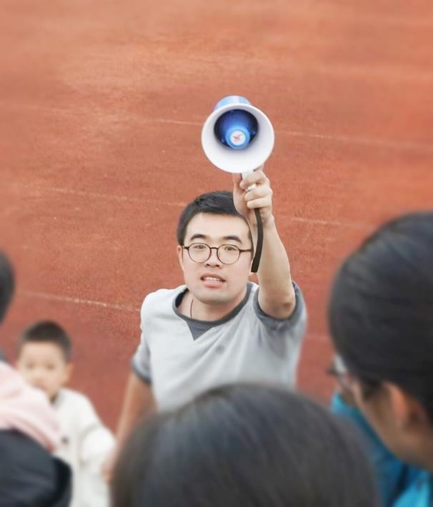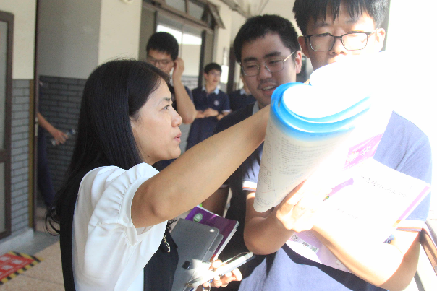（dwd）

热烈而灿烂地活着

小死孩（我是小死孩头头）

忘记了她整了一个什么什么舱？龙族一号

空间站！

蠕虫胶囊

龙珠牌

没到的举个手（爪）

没到的吱（zi）个声

龙珠牌大棚（珠棚）

原图填空…（追贴：你说这玩意简直是丧心病狂啊！

只想知道那几个小西瓜怎么样了。。。（小西瓜没了）

奇趣蛋

交换互插（bushi）

生活中的小问题

原文填空

固定搭配

好词好句

啊海燕

##### 1.16赵

这么年轻你怎么睡得着觉的啊

小年轻吗～谈恋爱很正常

要自信（推眼镜）😎

胳膊夹书的独特气质

蛮有趣的

要自阿德信 我们是最好的学校 最好的学生

小↑~↓技巧~

（指着21年试卷）这道题是我出的

（对着sjt）你头上长毛啊？

* ~~小朱不要睡觉了~~
* 这道题蛮简单，化学老师讲给你听

赵特有西湖大学的卫衣他爱穿

你们现在的恋爱都是无效碰撞，没有结果的

你们班的人很聪明，就是这个内耗啊太严重了（战术扶眼镜）

现在的小男生，对自己的成绩都负责不了怎么对人家小女生负责一辈子？现在的小女生，选择题都做不对，那选一辈子的伴侣肯定也选错了！（所以不如好好学化学）

钱花的完的啊，花不完的啊

ze个配平，38324，蛮简单的啦

这道题选A啊，找不到女朋友的，至少自己班女生不可能了～（记忆犹新哈哈哈）

求赵特的照片

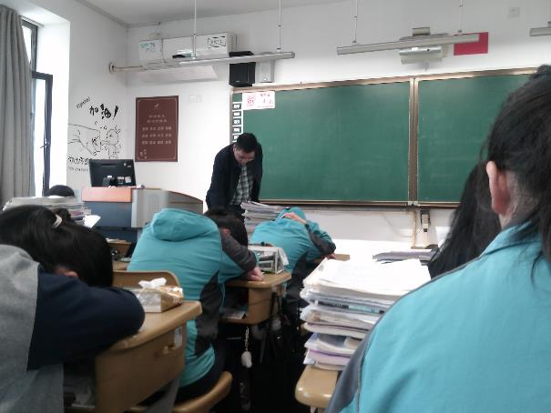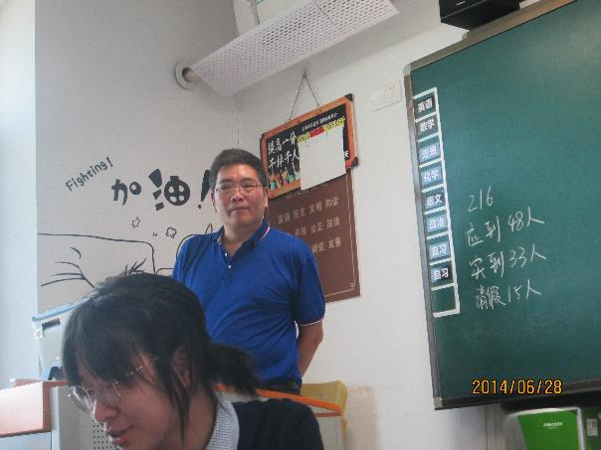（ssq友情出镜）

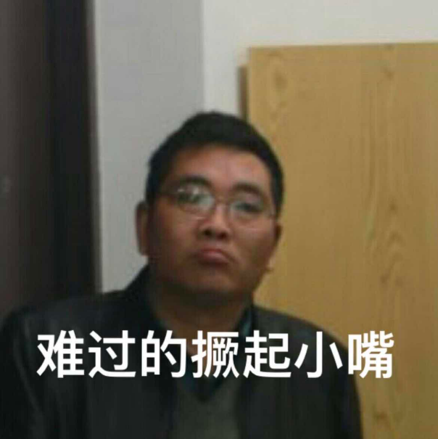

##### 1.17陈连原

这个函数就是搜！（语调向上表示单调递增

对称jio

我老婆嘛大学里骗来的

哇擦

牛逼哇

coucousansan

ma（重音）de&

代数不是歹数！

伯（bu）努利实验

我 老陈

你要是我儿子，早就一脚踹过来了

每日一摔从讲台台阶上面掉下来发出嘭一声巨响……

我儿子高主要是因为我老婆 我老婆一米七

一米八算矮啦

秒se

爽不爽？爽！

我不行啦～（摸肚肚

嫌课间音乐吵一把把插头拔掉

这个题目没做出来真的很遗憾的

写完一道大题）清清桑桑梅兰芳

撅起小嘴

zhu（第一声）ti（第二声）（柱体）

把我擦不干净的黑板仔仔细细再擦一遍

(ᐡ o̴̶̷̤ ﻌ o̴̶̷̤ ᐡ)

雷给一jio

##### 1.18强只因班

16度的空调，流动的空调板，花露水腌蚊子的教室

突然出现在窗外的雪萍与巍巍的脸

遇到风就合不上的门板晃荡晃荡

首考必腾(beaten)好好好

一定是zyt干的 乆

fwl眼中的AD钙奶，自由的象征

8*8 AD钙奶列阵

江苏来的老师给你放点痰 啊？你们绍兴炒菜不放痰的吗？

冲戟大旗！！！(???) ????? ???????

楼上真的......好磕

有谁花了那一百块一页没看吗啊啊啊 我我我 +1

首考前坚守羊羊阵地

坚守在强只因班打电动吗 )

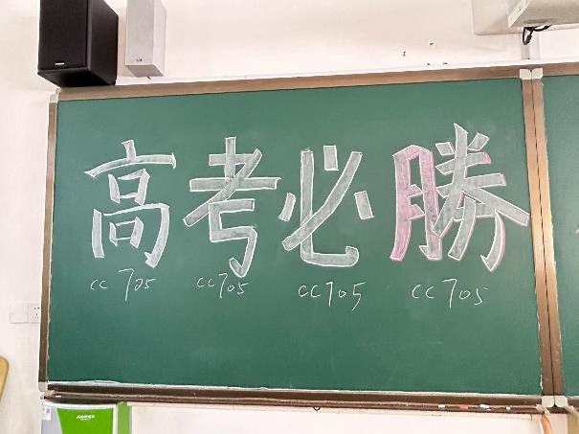

亡羊补牢

最后只写上了一个名字 ( 悲。 怪我 怪我+1

想念一起在弱只因班写自招强基题（和干别的事，生物读背?）

~~语文读背?~~（草创未就，是以就极刑而无愠色）超 my foul

讨论今年TP有多少。。。

估算得很完美

当初甚至认为是保守估计

结果是我们太激进了

还是我们太保守了

保守派觉得激进派太保守了 (

高考语文结束约好的见面呢？？？

怪我，，，胡哥道个歉。。。

cc好样的🥹

弱只因在楼下

##### 1.19弱只因班

弱定胜强，人定胜天

弱定胜强，人定胜天！

弱定胜强，人定胜天！！！

冬天30度穿短袖，夏天16度穿毛衣，主打一个反季生长

老三头男（

新三头男

天天唱歌好开心🥳oi!ai!哎！！！哎！！！哎！！！！！

看cj被珍珠拿下!连续剧还在更（尊嘟假嘟？尊嘟假嘟？

楼上蹲蹲

轻置玉臀

曾juice

hzy的12条高质量高考志愿😘(建议单开楼)(开楼资次)怎么办，我忘记志愿顺序了，经典咏流传怎么能忘呢

（↑谁还有录音啊）听听！（录音的前两天刚删了）寄 没事有备份 （照片有备份嘛）

备份哥来点文字 找强只因班楼编辑

录音可以上GitHub交pull request，我会合并，见最后一节Appendix

cc让A+的故事（然而A+一文不值）（对呀，你妈，真破防）

疫情与非疫情期间天天坚持提前吃饭

那时候一天打的球比我现在一周打的都多，没了夏哥和张哥我都不想打篮球了

同感

gaygay的《庄子养生主》极限藏头

sifu帮我全款提车!

sifu来一架施坦威

xifu必须给兄弟们安排上

##### 1.20永远的美女班主任cyn

今天是陈老师生日，最好的宁宁要永远开心🥳

宁宁生日快乐 美女班主任 超爱你永远爱你

还会来你办公室”骗吃骗喝”的！想当初饿了就往班主任办公室跑哈哈哈哈哈哈

她会督促你吃午饭，给你塞小零食

忘不了当时不知道几节晚自习硬是边聊边炫完剩下半罐爆米花（没错，是我，又是我

* ~~班级茶话会地点：宁宁办公室。前排兜售瓜子饮料矿泉水～六班八卦集散地~~

公开磕cp（磕得比谁都开心哈哈哈

真的真的真的永远喜欢cyn😭😭

啊啊啊啊我好喜欢陈老师😭😭😭高三遇到她成为我们班主任真的是我的大幸运😭😭😭

下午打枪的那几个放学前每人1200字叫上来

没人监督我背南方周末了😭😭😭

呜呜呜想念 cyn 给我的牛奶了，我还要长高😭

##### 1.21cjcjcjcj

cj是我老婆都不要和我抢

我给我cj开个🐔

珍珠怎能不讲

你们在抢个c戟吧？

cj喝奶茶不能没有珍珠

半桶珍珠

cj风评被害

不要和我抢cj

打cj不用身体，就好像喝奶茶不吃珍珠

##### 1.22能不能给孙哥开个孙吧

真的！我没骗你！！！

智齿智齿！

来单挑

就你？

你也配？

啧，你听我说

狗叫

腿给你打断

（出成绩前）这次数学140稳了（出成绩时）啊？

你孙哥是真的喜欢看剧，还有小说

##### 1.23怎么可以没有托马斯金笛！！！（不是gp开的楼

笛笛子的穿搭一向来是我最关注的

祝jd永远十八！

笛姐天下第一！笛门

笛门！

笛姐最活泼美丽可爱!

在这里谢谢笛姐的奶茶！

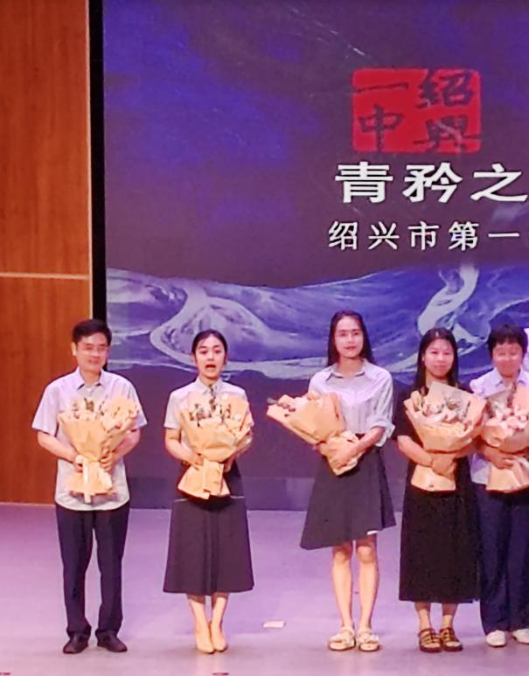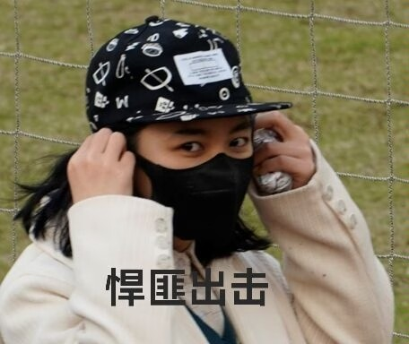笛姐美美美

##### 1.24建光

经典手势v1.0

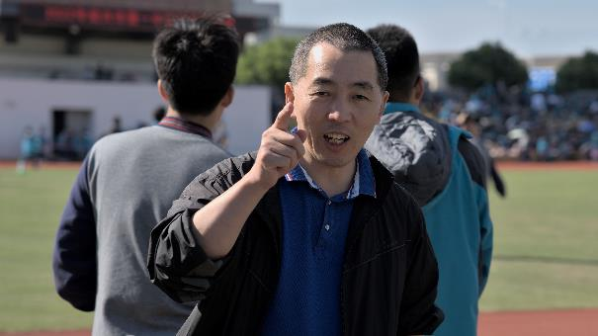

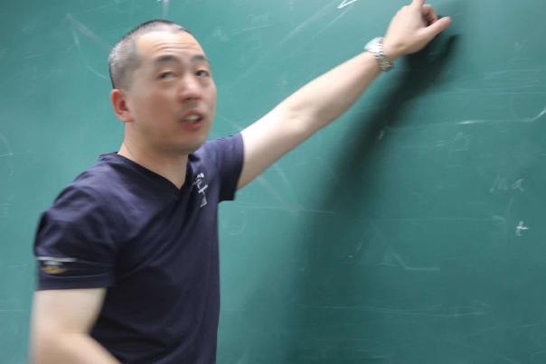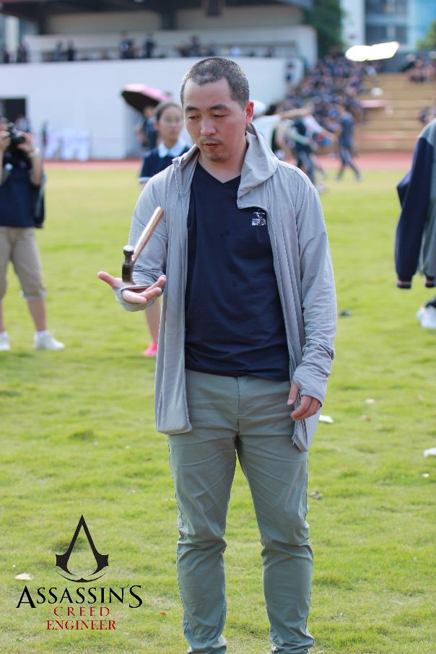武魂：小锤锤！ 👈🏻武魂真身！牛🐮

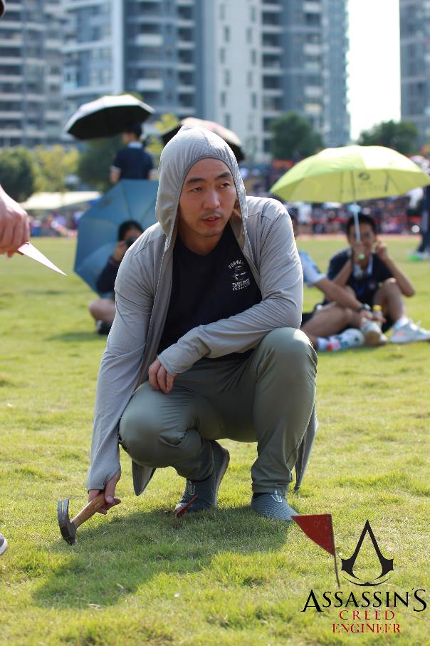）必须祭出这两张图了！）

小美女～

你来猜猜谁赢了（打响指的

我建光亲儿子zj要说话了

（建光亲切地拍了拍zj的屁股）

语录：这个啊～嗯～就是～是吧～所以啊～这个东西你想～对吧

超级钳工 第二季

一下课，零食建光分解了🧐

大众汽车设计大赛

徐建光洗澡视频高清无码第九集（？）

这张图不用解释

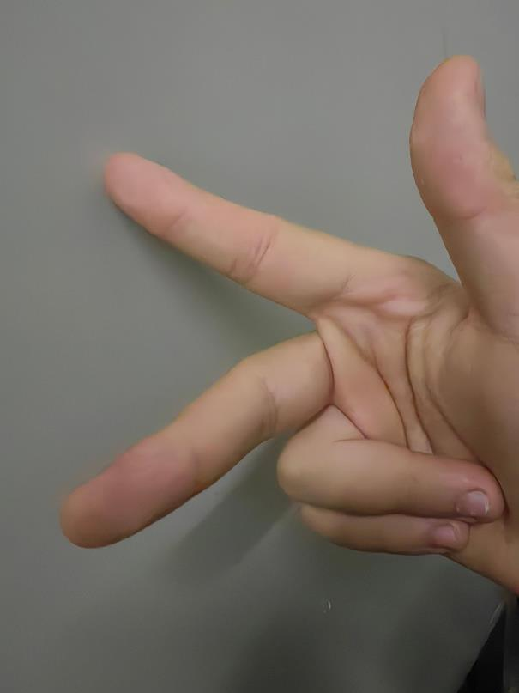

##### 1.25张叠

他真的很帅（

老帅哥

大帅逼老师

国民党头子：好：

走廊舞王（其实上课也跳

上课给我们展示过太空步和拉丁哈哈哈

德国买的天梭（上课炫耀

你们猜猜它多少钱（傲娇）

张爹打篮球能不说道说道的吗？

！

教的怎么样先不说 帅是真的帅（真的好帅…

帽子是本体，一天到晚出去买帽子！

ze不是非常简单/清楚的吗～

啊？搜西？

选择性必修四

你来嗖一嗖ji

背了没有啊

##### 1.26怎么没有徐雪梅卧槽

怎么可以 雪梅没有排面吗

强烈建议关注小雪抖音

26度空调 我从小开到大

带货能力一流 以一己之力迫使全班买民法典

整容之王 金色传说 夜店小蟒蛇

啊啊啊啊夜店小蟒蛇是谁取的啊（我 我取的 有意见吗

分点分段分序号

她的抖音号叫啥，我最近想看找都找不到

叫小雪

什么工作交给我

jk丸子头 死亡芭比粉

每天在直播间买水果

背多分，等等我查一下百度

这题谁做对了 来讲一讲 你对了吗（然后一个个找过去）

坡跟运动鞋是本体（踩着高跟，紧身运动服）

几何体发型一刀切

我都做得好，以前我养猪都养的最好（白白胖胖）（和猪睡在一起

我在江西养猪是有国家津贴的，你们呢？

我教的还是很好的

给男朋友打视频电话，录到同学真的很炸裂（真的吗😦）当然是真的，因为被录进去的有我啊（发出尖叫）

政治自己背背就好了，毕竟每天上课也是自己读p p t

雪梅的嘟嘟唇真的很难忘

真的很爱唱曲子

特别喜欢举那个新东方带货的例子hhh

用水果刀尖挠头^_^

在办公室跳扭扭操

一节课讲完3节课的内容（神速

很喜欢贴贴 致死性很强

喜欢过集体生日 但是台上的寿星一副视死如归的表情

啊啊啊楼上！还会唱生日蛋糕歌🫠

班费焚烧炉

思维导图！梅梅子真的很爱，但是永远都收不齐！（可怜的课代表发出尖叫）

怎么能没有上课前抄的预习笔记啊啊啊（上哲学的时候只靠这个东西 上课=休息）还有默不完的政治默写

梅梅养猪猪超级厉害！

会把两个班的课代表名字叫反

笑死了政治白月光我超爱，虽然没压中过啥题叭

学考压了几十个知识点几乎包含所有，结果偏偏考了没压的（笑鼠 反向毒奶）

👆要谢谢雪梅，书背的是很熟（虽然没考到吧）

上课抽背会发糖！（你要说谢谢！）

叫什么阿姨，叫姐姐~😰

麦克风恨不得捅你喉咙

##### 1.27借栓栓名字开个~~物~~电竞楼

物竞之光

cc再打两把斗地主

斯诺克联赛（第一届冠军zyt.）

斗地主联赛（第一届冠军zyt，第二届冠军...）

zyt除了物竞以外全能 那是

狼人杀联赛

赛前半夜看电影 (悲 物竞之心永恒

光荣的打炮传统

可惜传统在这里断了 没能流传给下一届

选取软硬适中冰露一枚, 食用至只剩少许水, 打开瓶盖, 略微放气至恰好可以扭转, 后将瓶盖 旋至恰好密封但可以用单根手指轻松旋开.

扭转冰露以增大气压, 达到临界气压后瞄准目标, 迅速拨开瓶盖.

💥!

这是来自物竞的传承

只有学会了它你才能进国集

超球！First blood!

超球！Double kill!

仰望星空的追星少年yyyds!

wow 你真牛

dead cells

电脑呢（怒）

都怪曾哥(悲)

曾哥全责

一定是曾哥干的 乆乆乆

曾哥走路飘移大法

你ma没了

“这次考试又寄了”

曾哥的愤怒

不要诋毁曾哥

曾哥手艺活不精 (

每门学科都有省一（

多亏了坤坤 (

( 怒

##### 1.28没有芳芳我真的生气了！

必须在一楼

美丽温柔的芳姐

没在政治课上睡过觉 很爱很爱

挂点芳芳照片



救命芳芳别太爱了

sxyz初恋女神芳芳（永远的神

再过十年一中校花还是芳芳

真的太爱了…

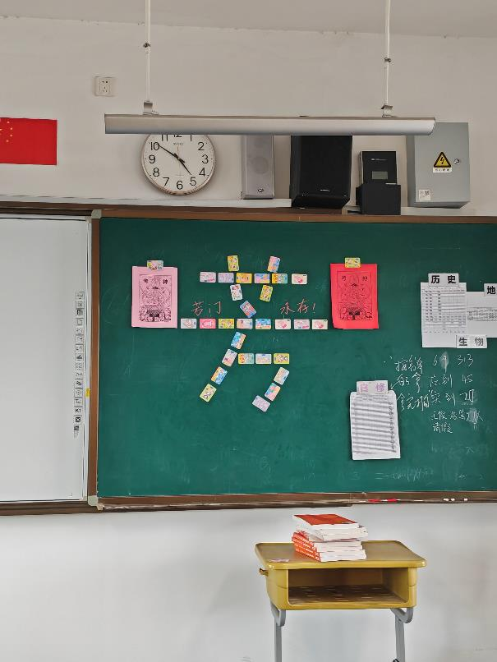芳门！

芳门永存！

芳门信徒！sjy实名

芳门有我！dw实名留照片

芳门创建者 信徒pll实名

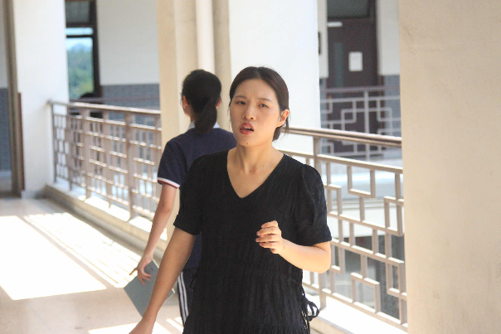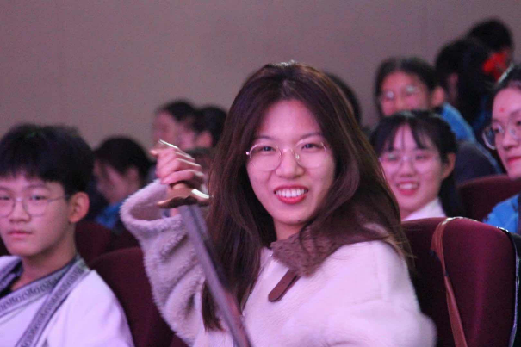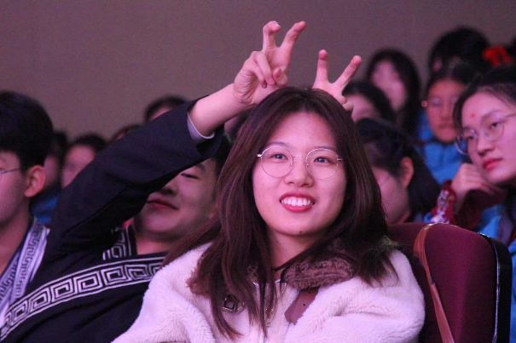（dwd）

芳门！

芳门！naq实名

芳门！tym实名

芳门！

好美好美好美

！特别美丽善良的一个小女孩

尊嘟很美尊嘟很美

好喜欢好喜欢好爱好爱

永远爱芳芳

##### 1.29王月琴

那个 那个 但就是那个不出来

ná

男人海洋（？ 爱在风暴里逞强~~

隽只有在何隽豪的时候才念隽（jun第四声）

准备工作做好！！（绍兴话版）

起床啦———

和马云不得不说的那些事？

那个，这个

我在杭师的百米跨栏记录这辈子没人打破

syq!!好回去啦！（绍普版

马云为我过鼓掌 可惜马云太矮了

10号女篮! ! !

jdb！动zo快！

（在办公室口）四楼的男生！！！

又在打枪了！！！

你在干什么（绍兴话版）

王熙凤 丹凤三角眼，“唉你说丹凤眼多好，非要说成丹凤三角眼”

我年轻的时候骑自行车都要比电瓶车骑的快

永远只会举例祥林嫂（是所有鲁迅的作品

红楼梦

还有《药》，人血馒头（u1说1她第一次讲药的时候还是被这个暗线震撼到了）

还有华夏大地，我很喜欢这个例子，还得是鲁迅

ni——an——qi！咚zokua！@naq（这是什么 我失忆了吗

syq 又来找wjh啦

dong zuo kua！！

粉色冲锋衣（还有蓝色运动服

今年国庆节还在献血太牛了( ;ﾟдﾟ)

我先生balabala

反复强调之前的辉煌成就

一直在退休 一直没成功（典中典

下午第一节的语文课在午自修铃没响就来，然后一直念“kua so ,ban qi dei"(快点 起床了）（真的睡午觉都梦见她在叫我

还会摸你的头或者手来唤醒你！（好崩溃

nie波张（啊啊啊啊啊啊啊

fk ! yym！

那个那个 蜗牛（snail）和钉子（nail）的梗

体测仰卧起坐时候按照自己节奏舞动的手

（仰卧起坐）对老师说给她算42，她真的我哭死

小kun（第三声）虫

月琴娘娘

王老师特别特别喜欢抱抱

高考前的抱抱我真的爱死了呜呜呜呜呜呜

呜呜每门考试前都要抱抱🥹被抱过！好开心！POWER！

忘不了高考前楼梯口的抱抱呜呜呜呜

##### 1.30不可以没有秀英

这个要背的！

背下来！

同志们

老师和同学要配合起来的啊

你们要配合我的啊

班里总是有那么几个坏蛋

跟上我的步伐130没问题的拉

你们去看看那些杭二镇海的学生

真的是！不做作业，不听课成绩怎么来啊！

ou~tstanding

哎呀 同志们 抓紧抓紧

你们不配合我嘛，听写也糊弄糊弄我的！

聪明的孩子已经开始背啦！

word文档噼里啪啦敲

窗外一个xxy飘了过去（真的只能飘过去

你能看见她像小地鼠一样在窗台上的脑袋——

真的吓你一跳呀

一颗xxy在前/后门玻璃那里盯着你

半个月亮爬上来～（跟一下：哈哈哈哈哈哈哈哈哈）

大懒虫！

wql stand out all ~~~the students in the sxyz

##### 1.31杨云焱

你以为他是数学老师 其实教的是河南话

我们至今仍未搞懂提臀（铁腿）是什么意思

对狗儿函数

举高临下 虚晃一枪 大窟窿

到前面来板演

大窟窿！

对勾（苟er）函数er

一天天坐在教室里面旷课！

铁腿er

你看看人家10班

你看看人家7班

我以前有个学生 他的学号是76号 他是个脑er瘫 他考上了清华 你看脑er瘫都能考清华你考不上

关注到这个微（第三声）乎其微的变化

桶们啊要动（第四声）脑子你不动脑子肯定不行的

##### 1.32美男张超

就是上课比较困

我不想被传染，所以你们不要呼吸

一个口罩盖住大半张脸

看似虚弱实则防护大师！

**美男！美男！！！我为美男举大旗**

现在高三了，我承认了，地理就是玄学

对不起张超 我真的学不懂地理

**只有那些特别优秀的病毒才感染得到我**

**怀念给超哥的课件整活的每一天！**

**（海水的张超 张超的权益 美男张超）**

**张超的地球之欧洲西部**

**春暖花开小礼包**

**秋高气爽小礼包**

**国庆大礼包**

**五一小礼包**

**清明小礼包**

**温暖小礼包**

**清凉小礼包（痛苦回忆）**

**100小礼包**

**论5班不知名同学在课上拿着眼罩和超哥说没睡觉**

**我不管我超哥就是最帅！**

**我来帮你们考大专了！**

**地球要黑化了**

**你们出去别说是我的学生**

**wanpan飞好基友**

**旁边都是高等学府**

**常翻白眼**

**站前大道第一中学**

**我的课代表后来都不选地理哈哈哈哈**

**（楼上哈哈哈曾经的课代表证明是真的**

**我靠我是真爱死zc了**

**可以去对面高等学府**

**山里就一定有寺庙吗？在欧洲雪山有大量寺庙景点**

**拼搏百天，我要上大专**

**“你上课的时候，我感觉，肉体和精神是分离的。”**

**高一把我们班男生公主抱的演出照设成电脑桌面导致下一节来上课的陈连原变成地铁老人**

**AD钙奶！！！！！！**

**身体特别特别虚弱,一直在偷偷观察他爬楼梯的样子（好崩溃 弱不禁风**

**超哥永远的神🥺**

**每次没考好都觉得很对不起超哥的保姆级别资料，幸好二考99有种一切都是应当的，在超哥领导下满分都应该是值得的（别管，我是毒唯）**

**我超哥岁月静好的经典图安排！**

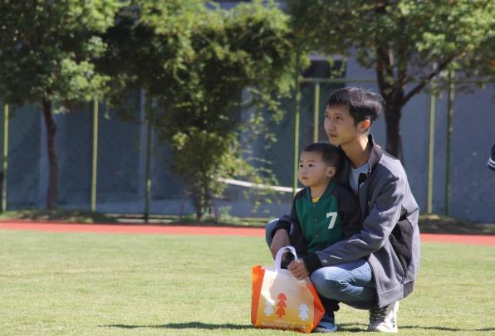**永远的超哥！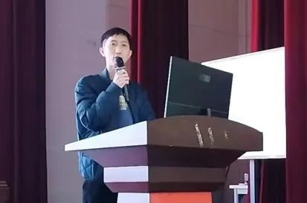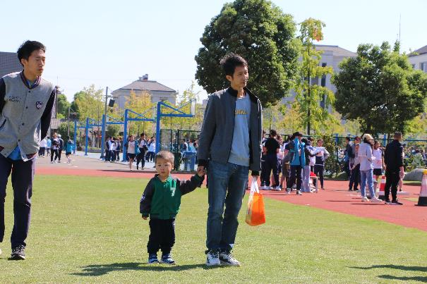放一点收藏的超哥美图，超哥是个很幽默的老师，听他上课超有意思，如果我能坚持住不睡的话=_=**

**同意楼上**

最后一张图的cyy怎么跟老大爷逛gai一样 哈哈哈哈哈哈哈哈哈

cyy：6

##### 1.33难道没有虞特吗

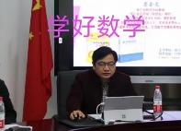

他的著作在西亚地区被当作第二本古兰经日夜诵读

如果写五十本书就是数学家的话，那虞老师就是数学家了va～～如果写一百本是数学家的话，那虞老师更是数学家了va～～～

一中名师

市里小有名气的画家

🐟牢si~

一个班两个北大

虞劳斯 是创造奇迹的人

合理利用铅笔 关注六个定理 建系先证垂直 聚宝盆 黄金锥 殊途同归 遇（第三声）模平方

狗都知道两点之间线段最短

你妈妈的闺蜜 哈哈哈哈哈哈哈

买苹果手机

做数学题就是要快！准！好！

作业还用写在黑板上的啊 上课老师讲过么要记牢了喽（开始擦黑板……

虞劳si，si搞科研的人，搞研究的哇

🐟牢斯乒乓球发球发过去他们都接不住的伐

弓步，飞指，眉飞色舞

我打乒乓球很好的 我去出试卷的时候他们都打不过我

你要问我什么问题啊，这道这道，哦这道啊我看看（然后帮你找答案，念答案）是这样子不拉

虞特

作业是做不完的，你要学会聪明的做

要学会预习，听懂了布拉？

我有一个学生叫清华，考上了北大。。。。。🤔

哪里错了？你们来看看，我是给你们思考的机会。（指着黑板上下不下去的步骤）

秒杀

楼上的为什么可以放语音

妙杀~

虞老师跑步很聪明的va，抢跑，跑得很快的va

##### 1.34马丹娜

娜娜子！！绝了！

刮刮乐无人能敌

整活第一名

治好了孩子的鼻炎你哥哥

味很浓

下班不积极，思想有问题

女儿很可爱

退休in

考试前后教室没人

周二晚修是娜娜的！！！

抓打牌抓手机一抓一个准吼吼吼

抓恋爱有一手；和学生聊天有一手

别动，给你们拍下来

小本子上写满了班级的小情侣，分一对划一对

##### 1.35伊伊！

好可爱好可爱！

全世界最好的英语老师！

作文我现在还在身边谁懂啊！

我伊作文天下第一！

cyy全世界最牛逼的英语老师！！！

高举cyy大旗www伊伊的作文！

那些写范文的老师水平都太差了，所以我从来不看范文

怎么能没有伊伊美照（好多找不到了😭）

眯眼，撅嘴（emmm，我觉得写得很不错啊，你们要求都这么高了吗）左右探头疑惑（这些词你们在考场能用出来已经很出彩了）咧嘴微笑微微后倾 （好有画面感）

从高一稳定600➕名到高三200➕名，你就该知道cyy多nb

（曾是英门，但英英作业和背诵太多了，我爱cyy最高效率的语料，高二一开学的美丽之旅语料让我震撼）

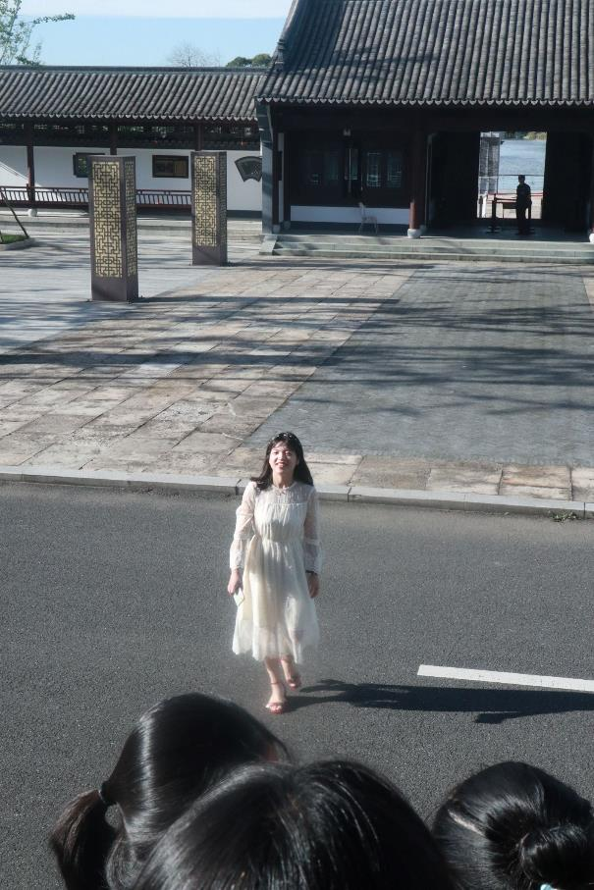全天下最好的英语老师，全天下教作文最好的英语老师，我现在的大学作文没有一点是大学老师教的 全是伊伊教的

感谢伊伊捞我😭

伊伊伊伊我爱你我真的好爱你谢谢你救我英语

好喜欢好喜欢好喜欢伊伊！！！虽然英语考得很差但还是好爱她

我永远记得那年的跑操喇叭 蛋糕的双向奔赴 一黑板的祝福 伊伊呜呜我爱你

喜糖超级甜！！！！

伊伊，四级已经没有高考的感觉了，这一次没人来拯救我了😭（宝宝加油🥺🥺🥺 伊伊的范文与你同在）

伊伊的作文我还在手边！

能不能放张伊伊的范文👉🏻👈🏻（拒绝！）（为什么！）

我想放一张伊伊的范文👉🏻👈🏻真的就一张（不行！！！）

我把我最好的作文留在高中了 伊伊教的 谢谢伊伊

伊伊教我写得作文，可能是我一生的巅峰🥺（赞同！！！）（赞同+1！！）

伊门！🙏🙏

伊门！🙏🙏🙏

伊门！🙏🙏🙏🙏

伊门！🙏🙏🙏🙏🙏

每次都很期待发范文的日子！无论是校印的还是伊伊写的

伊伊，你是我的神！！！！永远的神

打请假条很爽快（这是可以说的吗

可爱的小青蛙

特别特别喜欢伊伊，英语是我考的最好的一门（我也是！俺也一样！感谢伊伊呜呜呜（我也，真的感谢伊伊

伊伊的范文🙏

伊伊！我的神！！！

伊伊六一给我们送吃的真是太感动了😭

😅别删 大家装的不累吗

伊伊我爱你😭😭😭😭😭很好的班主任，在我撑不下去的时候被狠狠关心了

##### 1.36为什么没有人给老刘开一个！

其实真的挺对不起老刘的哈哈哈

大学依旧学不好数学…

对不起我们让您晚节不保（这个词用的好怪哈哈哈哈

我们班出现了返祖现象

（好崩溃）

此处应有老刘的减肥励志故事（好崩溃啊啊啊啊

啤酒肚消失术 还有全村唯一一个考上大学的

“你找个没人的地方去扇自己几个巴掌”

放学买块豆腐

大奔！

几十公里骑回家

下棋一中第一

和祥霖打乒乓球🏓

老刘！！人超好！

超级热爱体育，一讲起和篮球、乒乓球等等有关的故事,根本就停不下来！（也是我整节课最清醒的时候🥲

发烧发到40度也要背的出来

不清醒嘛就去操场冒雨跑几圈

很喜欢在作业本上写评语....曾经给我写过好多 我都有好好保存🥺

这种题目应该给yz中学的人去做（doge）

##### 1.37谢老师！好爱！

（素养班网课听课就爱上了🥰🥰

（谁来给我们谢老师顶顶

谢谢谢老师

谢谢谢老师

谢谢谢老师

谢谢谢老师

谢谢谢老师

（甜嗓女神有没有懂的，声音爆炸好听！素的素的！)

温柔女神

英语课上睡的最香（睡的最香加一（睡的最香加二但还是很爱谢老师

大宝小宝都好可爱！

让我马上适应了大学英语水课

##### 1.38郑祥霖申请出战

祥霖嫂啊啊啊乐死我了

擦边！（指指点点）

去看他的抖音！ 什么！？

好几次被香水熏晕过去了…（

骚男！

真的很香 马丹娜第二（哈哈哈哈哈哈哈哈哈哈哈……

gay里gay气的

会在体锻课的健身房里漏腹肌（yue）（真嘟假嘟）o_O

有次穿的衣服上写了“sugar Daddy有同学去问他懂不懂这隐含含义是什么，他说就是为了这个含义才穿的"（所以是什么隐含含义（这个吗 就是 花重金讨年轻女人欢心的有钱老男人 （糖爹。 （懂了吗

（啊啊啊好崩溃

天天学hjh用发胶搞发型，我都要磕他俩的cp了（一个是一人之下万人之上的德育处主任，一个初出茅庐的青涩老师，想学hjh变得成熟，笨拙学着抓头发，都爱穿aj，从笨笨小狗慢慢变成了能和hjh一样能在人群里谈笑风生的大人了，喷着香水游刃有余的sugar daddy)

（哦？我们好像写过这对）哈哈哈体育课口嗨的邪门cp

（！楼上快让我看看👀（哦不 找不到了 但是口嗨过

一叫我名字我就知道没好事

毕业了还会在表白墙吃他的瓜（乐死

开玩笑抓他帮我写英语作业 声称自己考过四级 他看着作业本沉默然后问我这是什么难度

我问他用的什么香水他说有十几种，不知道那天用的哪种（？？

到底是不是32岁！为什么要骗我们他32岁两个女儿，一个三岁一个五岁，瞎话张嘴就来！

96的8 是的是的

“我要告诉你妈妈”（tm我也要告诉你妈妈）

人很好 我补测八百就让我走了两圈

刚开学刻板印象以为一定是女老师教，没戴眼镜远看短发➕一腿腿毛，还坚定以为是黑丝短发辣妹，看清之后有些奇异的被抓包的感觉（希望他不会知道有人曾经以为他是短发黑丝辣妹）

祥霖哥真的很爱jay

##### 1.39杰哥没牌面吗

目光要长远

脑子有没有的

还有几天啊

杰哥😍

杰哥来教我微积分求求了🥺

波波

波杰

最温柔的数学老师！！！

这道题再错要打屁股了

这种题目怎么能错呢

杀啊，接着杀啊！（）太典了

下次再这样就遣返了（然而好像从来没实施过）

杰式招牌笑容

毛想想 毛看看

波波

呐呐呐这种题目也会错的（转头看温鹏飞）中午去吃什么啊？

空调开28度？！这么虚～

##### 1.40韩陈萍

陈萍姐姐 我的最爱

小猪佩奇狂热爱好者

光明正大在班里集

会认真写作业评语

* ~~高考数学147（不是148嘛？最后大题的最后一小问的其中一个答案错了🥹） 牛津大学 环游世界（？我没记错的话韩老师本科不是格拉斯哥大学的嘛？）~~

因为在西班牙玩嗨了错过了伦敦的研究生考试不得不在香港读研

啊啊啊啊啊我太喜欢hcp了！长得好看超级可爱上课也好认真！韩老师要幸福！！！

人美心善

超级超级可爱！

买糖给我们吃

有些同学已经开始渐入佳境了（🆘啊啊啊（啊啊啊啊啊又想起来了！

和宝根一样找不到人

速速去b站关注@ 韩美式式式 听历史课

##### 1.41许敏

敏敏子！

语文课上很好睡

但是成绩就是很好（赞同）

这次考试，你们真是落得一片白茫茫大地真干净

她真的好温柔 真的很可爱！！！

好喜欢她！！！

眨眨眼 挠头

（摘下眼镜）试图看清书上的字（真的可爱死了！）

每次上课敏敏子都会看着我对我笑😭😭😭

很多次上课睡醒一抬头就能和敏敏子眼神对视

好温柔！好可爱！好耐心！好喜欢！

非常非常感谢许老师在高一周记时给我的鼓励,给了我很大的创作动力，非常非常感谢

敏敏子真的很认真指出我作文为什么分低，但就是我屡教不改🥺

好像旺仔

还有贾母嘻嘻😊（超像嘟）

敏敏子教了我三年，希望我的语文不辜负😭(+1)

当了三年敏敏的课代表，我的荣幸🥰（好好好我知道你是谁了😂）（嗯嗯我也知道了）

好喜欢许敏姐姐！！

我爱敏子姐！她真的很可爱！

每次上课开始就会撑在讲台旁边的小桌子上，面带微笑说：“来，同学们我们上课了。”超级慈祥！

特别特别喜欢听许敏讲小说

超爱徐敏！！！！！！！！！！！！！！！！最好的语文老师！！！

当了两年敏敏的课代表😭被狠狠关怀了。。。好喜欢敏敏好温柔，工位看上去超级舒服的说

##### 1.42法师（仅限法语）

哈哈你来晚啦～～

味道怎么样，具体怎么个好吃法？（凑过来闻闻）

我是（重音，慢速）不如巨佬的

您先请～（毕恭毕敬，绅士伸手）

给你讲个地狱笑话

这位是～（法语的宾语省略句）

这是～

您没事儿吧～（俯身询问）

大佬～（上下摆手）

巨～（疯狂摆手）

您怎 \/ 么了～

寄～～～

0

##### 1.43小琴

啊啊啊啊小琴挽救我们的政治

会很认真很认真地自己整理资料印给我们

真的真的好牛逼

好可爱啊啊啊

会签很多请假条任君自取

会减少作业

我真的很爱您😭😭😭

啊啊啊啊啊我爱小琴

超级善解人意跟她说啥都是好好好，超级喜欢

超级超级懂学生 把我们当成孩子 真的很爱

从来从来没有遇到过那么好的老师，真的

超级耐看，越看越好看（脑门蹭亮 反光7）

最后毕业时给我们寄语，才说了一句话就哽咽了😭

本来毕业时想请您吃饭来着，最好的老师

三观超级超级正

抗压能力超强

好喜欢好喜欢

真的太爱了QAQ

一直在鼓励我......谢谢小琴

感恩，拯救我的政治于苦海之中

小琴必须yyds，高三的政治都是她拯救的

超级超级喜欢的政治老师！！！

谁懂高二雪梅高三小琴，一整个力挽狂澜把我的政治从89提到98

资料整理地超级细超级全 很有用呜呜呜呜呜呜呜呜

啊啊啊啊啊啊爱小琴，小琴我的神！

小琴我的政治就是考你四个月救起来的（大跪特跪

##### 1.44冲哥冲哥

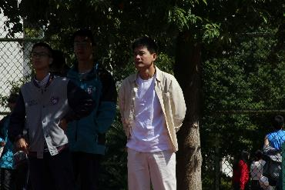

为什么没有冲冲！！！

啊啊啊啊尖叫

你们看小说可以，玩手机可以，不要被我发现，不要影响别的同学7

地理题？这个你问我我也不会啊！不过我觉得吧啦吧啦是可以解释的

（在教室里玩电脑当场抓获）XXX，第几次了

我这里没有答案的

这个题呢，出得有点balabala，但是呢，balabala，所以我们应该这么去想，balabala，（然后开始讲题）

亲眼见证他从谈恋爱到结婚再到生娃当爸爸

XXX的种羊业（艹）

小卖部以一己之力拉高群贤路的GDP

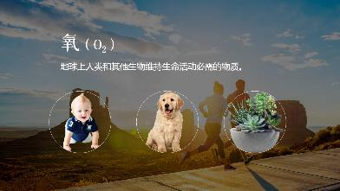

(指着第一个圈，然后指着中间，）“这是你们。”

搏一搏，单车变摩托

第一天：这题我讲好了，如果有同学发现我哪里讲错了，我饭卡他拿去随便刷 第二天：冲冲吃饭用的是师娘的饭卡

博哥地理 （tzq是不是你）（tzq回复：真的不是我）

博哥😍

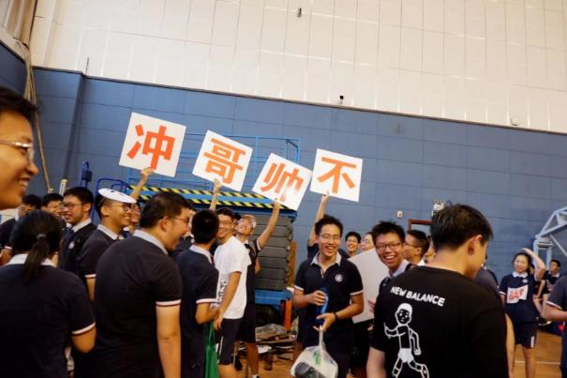冲哥最帅！！！

原本以为是领头羊，结果变成了牧羊犬

（高一）电脑修得好，_____。

（高一）地大家贤楼，一跃解千愁

我们班电脑两礼拜换一台，怎么回事

冲哥，B站什么时候更新啊！已经催了三年了！！！（啊啊啊啊求问冲哥b站！！

我不可能错，错了请你们吃饭（然后请全班喝饮料

冲哥啊啊啊啊啊 y y d s 啊 ! ! !

##### 1.45淑会儿！！！

好巧我也想说！

小测er！

抽背，默写！

学政治儿让你活的更明白

abc嗒！

（来个语音报答案）

同学们，我们为什么要学政治儿？

圈儿又圈（纯而又纯）

政治儿——

小测儿——（被小测支配的那些年）

你们不背书哪来的成绩啊～（自行代入淑会er语气）

怎么没人擦黑板~

张三李四王二麻子～

诶，我笔记本电脑呢儿

走思（私）呢儿

吃be（播）

走进8班：“你们是考地理不”

zz的文印费一般比较低，因为我们都是自己打印的试卷

下课铃响了，淑会儿讲得更起劲了

不怕冷的淑会儿，大冬天穿旗袍（得到的官方回复是：“美丽冻人～”）

担心国家大事，生病起不来床

A B C 哒（政治术语）

吴ck，帮老师去办公室拿一下电脑~

诶，wck，这咋搞儿，帮老师把文件拖出来

穿高跟鞋冲刺来上课

xxx，你来说一下

xxx，TA背的对吗？

这是不是纯er而又纯er的社会主义

什么风气啊～

##### 1.46hjh

这个咋还没人🤔

男神

某位晚自修大声喧哗的同学

偷听到何帅在办公室大声宣言：螺蛳粉必须要加酸笋！

会把5楼走廊背书的同学赶走💔

三年里不记得骂了多少次了

暑假里拿东西的时候还说我瘦了！

hjh扔我奶茶我记他一辈子（我好像知道你是谁了

婚礼脱裤有人看过吗（有 加一！（有有有！真的好好笑

在走廊上戴耳机听歌被抓谎称这是耳塞 他真的信7了（我知道你是谁啦吼吼吼

把我手表找回来了，谢谢他，我本来可以换新手表了😊

我的饭卡也找回来了，本来以为被某t姓男子拿走了

运动会m字腿可爱捏

办公室高歌被无视哈哈哈

上报修平台第一人

五五分

有啥比毕业送哈啤更离谱的操作？！

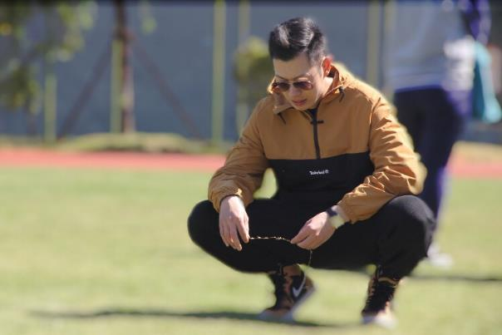难得带女儿来学校玩（具体那天忘了，反正是周六那天有活动…）

然后和wwpf儿子一起用当时活动的绳子跟某些高三男生拔河

在学校体育馆教女儿打羽毛球，教到一半人不见了…

晚自习看我吃棒棒糖然后扣分（怒了）

##### 1.47sjl蕾蕾子

初心！初心！

sjl也能有一层楼

sjl怎么不配有一层楼！

蕾蕾！！！！！超好的班主任！！

哈哈哈哈哈哈哈好好好蕾门！

给小牛也来一层！

幼稚鬼！幼稚鬼！

走路悄无声息

老虎不发威当我是hellokitty

她真的！我哭死

我们班这个数学啊

衣品。。。绿色上衣配碎花裙是永远的回忆

还有她的明黄色袜子

我在办公室都能听见我们班的声音了，你们自己听听哪个班还在吵

体锻课剥夺者，

蕾蕾真的超级温柔

老虎不发威，当我是Hello Ketty嘛

为什么没有图？

##### 1.48俞宝根

14班生物人出列

老肩巨滑 （经典永流传

我愿称之为香肩半露

很浪漫 会给老婆买花

微信给老婆备注：臭妞 （恶）

一下课就逃 不想回答问题

没有人比他下课更准时

长得像草莓熊（好崩溃 是不是我说的 完了我毕业忘记举草莓熊整活了）

除了上课平时见不到（在篮球场

jyt彩虹过人

不是我说楼主名字是不是打错了（。看破不说破

宝根神射！

##### 1.49小牛

你骗我我骗你

我男神！

小牛的蓝色战衣永远经典

你们都是分母！

爱嘟嘴ze

不到黄河不见棺材？

有些女生真的太可怕了

楼下4班不知道被提过几次了

一有女生靠近就警惕

一群分母!!!

凭什么骂我老婆（？兄弟你）2

跟yjl互相看不惯

jhy的牛哥

眼高手低

教室，梦开始的地方（）

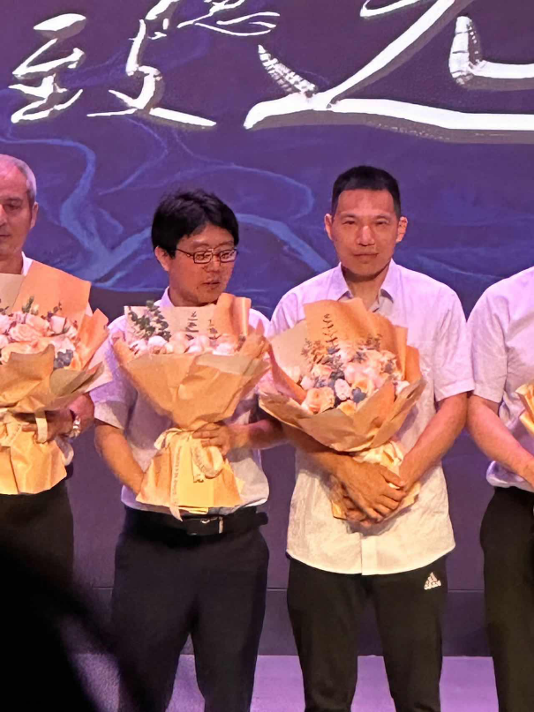

##### 1.50金华元

上课讲佛教第一名

风水大师

羽毛球怎么能少的了粗口

教大家买房我哭死

jhy真的我哭死，讲着讲着就开始讲风水了

食堂的鸡腿永远供给不足

学天干地支专业

永远爱押题（还很准！！！）

据说提前翘jhy课跑去吃饭的大哥抬头发现jhy在他前面

没错jhy可以瞬移去食堂

在办公室看道德经的小哥哥一枚啊

你们说这个有没有道理，啊有道理

（拿着道德经）太厉害了这句话，是谁说的，太有哲理了

还有他的玻璃杯

jhy的养生学

张老师……张老师……是爱cue张老师的jhy啊

永远爱健身，办公室里放哑铃

你永远不知道jhy一张选择题能讲多久

上课前吹麦克风？（雾草这个特别典，尤其是高一他带班正好是下午第一节，底下都在睡觉他搁那儿呼呼吹麦克风）

他真的我哭死 他的抽背也很好玩

卖馒头卖出了资本论

做人啊，要知行合一，你们现在偷看了就是不知行合一

你永远不知道jhy在二考的课上上什么 上房产和风水(留在12班教师听历史课的孩子有福啦

真的很好笑上着上着这个课就变菜市场了

先讲半节课要好好学习，一节课讲一页ppt

房产大亨、炒股达人

这是一个

教了半节课怎么写非选择题的序号

至今记得学考前押了200道题结果一题都没有

##### 1.51沈初见

如果能像名字一样就好了

最好只是初见

声音很洪亮

你永远不知道他会在生物课上讲些什么（给你点

东西特别乱

又是一个被名字骗到的（以为是漂亮姐姐

多希望只是初见这么美好

始祖鸟帽子

初见论作者在此 看过的人有无？？？（佬）（妈呀见到真人了 (哇这么多人看过的嘛？我以为没几个人看过）（可火爆了 （好好好没有白写，其实我还写了续）（什么 我没看过！想看！ （加我qq看?）

忘不了讲脊髓时他摸着他的肚子说大腹便便……

腿断了颤颤巍巍，腿好了健步如飞，还不忘回头嘲讽我一下

初见的生物课是我想不到他在上什么的状态

写字歪着写，每次分辨初见的字眼睛脑子脖子都很累

##### 1.52王斌

斌斌打球最帅

打球水平取决于对面是谁

开开

斌斌的三分

阿斌篮球

帅死了！！！

阿斌是永远的白月光！

哔！（此时wb尚在场上）

晚自修版：笑什么笑？在讲台上自信热身🙃很大的水杯 （笑死了哈哈哈哈哈哈真的很可爱

晚自修刷视频会不小心外放嘻

周日晚上晚自习不让吃零食

周日晚上晚自习一层楼四个班，三节都在我们班坐，哼

##### 1.53没有人说张小娟老师吗！

我超级喜欢她！！

物理大佬！！

教了我们一学期就退休了qaq

我的学生这道题总要会的

晓得wa

她的物理真嘟绝绝绝

她教的物理真的好

她好像……教过我爸

上面的朋友她教过我母亲hhhh

全世界最好的物理老师🙏

同意！全世界最好的物流老师！

同意😍😍

物理靠她和燕子拯救

##### 1.54陈微微老师没人说嘛

人超级好超级温柔

很可爱很厉害很温柔的一个老师🥹🥹🥹

微微泪目了。身为她的课代表直到毕业后才发现她的名字是“微微”而不是“薇薇”，之前一直写错了（）

薇薇微微扶了一下眼镜

绍一最强信技老师（实至名归）

每次考试自己去办公室答题卷（）

一个人教三个年段（真正劳模

##### 1.55一中的孩子都知道的～

你知道的～

你知道的

特别特别好的老师，教得尊嘟很好但可惜我是真的学不懂化学TT

是wwr老师吗

还是zzx？赵特！

楼上赵特是不是zxx

楼上对的，那必须是赵教授了( ͡° ͜ʖ ͡°)✧

##### 1.56骆惠新

至今清楚记得她的大钻戒

每节早自修的听默写。。。支配我高三的每个夜晚。。。

很有money的一个老师

啊对对对X5和卡宴

目睹她的课代表被作业埋没的那些年

很负责很负责很好很好很好特别特别好mi

高跟鞋，踏踏踏

想起那个被她高跟鞋声音支配的考场

听到她的高跟鞋声音 破防的早自修

没办法的8

没办法的哦～

没办法的～

嗷～哦～啊～

啊.......啊.......嗷......

来.....来......来

喜欢靠在一堆书上讲课，小蜜蜂嘎嘎响

要做的，要做的嗷～

满满一黑板的语文作业

讲的很好但是真的听不清她在讲什么🥲

超级热爱默写，想起高一天天在自习教室重默🫠

办公室里的晚饭很好吃

就是为什么高一很虚弱，不教我了以后中气十足🤔

语文每天都会给文印室创收

办公室里零食多多，还会给同学，她真的，我爱死

在新新子的办公室里吃酸辣粉

给我送好多零食

有一个巨巨巨优秀的女鹅

我不管咯～

嗷，注意一下～

真的很认真负责的老师

##### 1.57沈岑！

每次上他的课我都很困，氮素他讲的真的很好！！！

很温柔的一个老师

很社恐的可爱老师

靠谱的中年男士！

劳模！&

真的很认真负责（想起那些逃课去听他讲电控的日子了）

全是从建光那来的

一个人撑起了一整个年段的通技学子，强烈建议他拿三份工资（还有小白哦）

讲题很认真，就是嘴里老有一股鱼腥味（doge）

负责的沈老师，虽然我通技考的还是依托答辩（我也

yjh亲爹

好帅好帅，温文儒雅。上次在超市碰见他真的很高兴

我的通技是沈老师救的😭

##### 1.58严淇

我的淇宝！！

严老师，真的感谢你对306的付出啊

楼上加一啊啊啊

楼上加一啊啊啊高三的生物成绩上升了很多可惜我的高考很差呀

对不起琪宝，两次高考都考了相同的最差的一次

因为你，生物有救了

对不起严老师，高三下没好好学生物

好爱她，但是名字是不是打错了应该是淇

生物是我考的最好的一门

温柔琪琪！

严老师让我很爱生物

永远爱淇宝呜呜呜

淇淇真的超级温柔！她的腿也很好看😍😍

淇淇救我生物🌹🌹

就是这个女人把我生物从首考78变成二考97

淇淇知道我未来会给她惊喜

##### 1.59小马！

我不允许没有宝莉姐姐！

超好看超温柔！

宝莉我爱你🫰

小迷糊的可爱老师啊啊啊

呜呜呜呜呜小马我爱你

和小马一起种花的日子是高中生涯中最轻松的时候

种的花花草草好漂亮！高三休息放松的好地方

虽然我地理很烂，但小马确实很好

非常同意楼上呜呜呜呜小马真的又6温柔又可爱

年轻漂亮活泼可爱的小姐姐一枚呀

小马的花花草草超级漂亮

小马请我们喝咖啡呜呜呜

小马请我们吃外国特产呜呜呜

讲题讲着讲着想起可以去淘宝买同款

没有限时训练的周六会溜达到小马办公室看国家地理🥹

去小马办公室偷偷借博物再偷偷还

小马超级超级可爱☺️

可爱的小马我好爱

为了宝莉考地理（超哥dbq）

三个班只有你一个课代表还在了，坚持住啊

讲区域地理还会给我们发当地特色的小零食……她真的 我哭死🥹

和小马一起看血月

下班路上被我拦住 在月光下给我讲月相谁懂啊啊啊啊

马老师真的很好

##### 1.60何凯

怎么没有人写何老师！

三岁下象棋，五岁打飞机

下课5分钟的最后一句话抵得上课上40分钟的内容QAQ

顺便b站更的很勤，建议都去关注

##### 1.61骆哥

为什么骆哥在这么后面

啊啊啊真的骆老师讲的很好呀上课也很幽默可是我的数学真的太差了😭😭😭对不起😭😭😭

骆哥的小棍棍

骆哥:我很穷的 坐地铁上班只要一块钱！

骆哥上课真的很有趣，现在回想起来真的好怀念。还有骆哥和我们打枪人之间的斗智斗勇也真的好怀念，下课偷偷打枪被抓的画面现在还历历在目，虽然骆哥经常严厉批评我们打枪的行为，但每次最后都会放过我们，现在想起来若不是骆哥经常督促我们，我们真的会一直放纵，真的很感谢可以碰到骆哥这个亦师亦友的知心好友。

玩bvn和deadcell被骆哥抓了，感谢骆哥监督，帮助我收拢心思。

骆哥“这个一mimi”

骆哥：我们用 ggb看看

骆哥：这个还是me（第一声重音）有趣的（补充：好像是咩（bushi（man一声

晚自修抓人很准

##### 1.62翁天东

东东！腼腆大男孩！一言不合就脸红

在课上玩蜘蛛纸牌被屏幕广播的记忆历历在目

偷了他的随机抽人系统去抓同学听写

非常绅士的男孩子！跟他打招呼他会欠身滴！

书包带很长的小学生一枚鸭

脸上有两团高原红（特别羞涩有礼貌！

##### 1.63zlj

怎么可以没有我可爱的璐吉！

真的的蛮好的🥺

虽然化学课真的很困啦

隔壁班的 记得zlj老师会给作业后面画笑脸🥺

是的！每一次都会有笑脸虽然是很小的细节但是对我来说看到笑脸真的很开心

璐吉的笑脸，永远的经典，现在已经熟练运用璐吉的笑脸了

课上的很认真，人也特别特别温柔可爱（好喜欢张老师的笑脸！

她的儿子好可爱好软fufu！

张老师！世界上最温柔的班主任！没有之一！（尖叫）

##### 1.64陈依

哦莫为什么这么好的老师没有楼，让我这个

课代表开辟天地！依姐讲的超级细，知识点归纳yyds！到期末人手一本五颜六色的课件哈哈

对肖战永远的爱！！！ （哇！

啊啊啊啊楼上..

哈哈哈哈哈哈哈哈哈哈哈哈哈楼上哈哈哈哈哈哈哈哈哈哈哈

永远爱依姐的课件！

依姐超级喜欢紫色💜

陈老师穿衣服超精致 像小公主

陈老师会给没写完的地方贴小贴纸！

眼睛永远亮亮的感觉会发光ww（wink）

做陈依的课代表会收获很多小零食

记起来了，我的小本本里还夹着好多彩色贴纸！

啊啊啊啊！我不管！我爱cyjj😘

高考前收到了她送的肖战（本人也是粉丝）呜呜呜呜呜我哭死我真的哭死

##### 1.65kjj

孔门！！！

真的好认真负责！

一天不讲范文我会sǐ的！

背背背范文都给我背起来

真的君君好可爱！

啊啊啊啊啊啊kjj！！让我爱上英语的神！爱死她了！

kjj😍

不学英语的人生就是浪费人生

我也是孔子的传人，本来我要叫klj的，因为不好听叫kj

kjj！我爱你❤️

你们浙菜不好吃

##### 1.66杨琼

虽然只带了一年但是感谢她让我对生物产生了浓厚的兴趣

琼姐声音真的好好听好温柔😭

杨老师真的好好！现在当妈妈啦！

啊啊啊啊琼姐！！！！

有没有人要请假，数学课睡觉的到我办公室来（哈哈哈这个太真实了呜呜呜）

琼姐让我爱上生物！

美美琼姐！真的很喜欢声音好温柔

琼姐的卡姿兰大眼睛，那似笑非笑的嘴角，站在门口，让人瑟瑟发抖（赞同！特别是发现那双卡姿兰大眼在上课时突然转向你的时候😿）

但是遗传真的教的很好

##### 1.67阿妙

为什么没有妙妙😠

物理考试诸事妙

你们上课做什么都可以，一不要睡觉，二不要讲空话，不要影响别的同学

不要讲空话！！！

（沉默两分钟）讲完了？（笑）

对男生和女生态度两极分化

从他的办公室顺走了很多牛奶

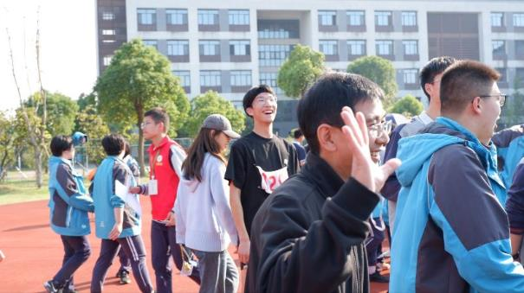

##### 1.68张江

什么是什么烯

微笑天使

电子电荷观ce法

裸露的质子

大不了压回去

男儿十八出嵊州，化竞不成誓不还；结婚何须三六前，立志创新合成氨！

好诗！

酸脱羟基醇脱羟基上的氢

##### 1.69裘洪萍

课代表来开楼——zjy

元培中学校长怎么在一中教英语

哈哈哈楼上（我第一次看见这个名字就是这样想的

怎么能没有裘老师

她高三说你可以上130+主打一个鼓励式教育

每次作文分析都是这个很好啊，一看分数续写15分

你的字就不能再练一练吗

高三的3500听写我真的努力了 但是我还是背不出来

一中的楼下面是元培人的集合🥹

她的女儿真的很好看诶

##### 1.70jungle 哈哈哈哈哈哈哈

嗯啊 这不是

你在狗叫什么

zhy不要卷辣

🔒死我阳哥和jungle

怎么y哥还有楼

##### 1.71没人开jjy吗

gy在看什么厚厚的书

**1.72没有人开丹燕的楼我要闹了**

全世界最好的丹燕呜呜呜呜呜呜呜呜呜呜呜呜

超级温柔超级有耐心

永远耐心地回答你问题

人超级超级好😭😭😭😭

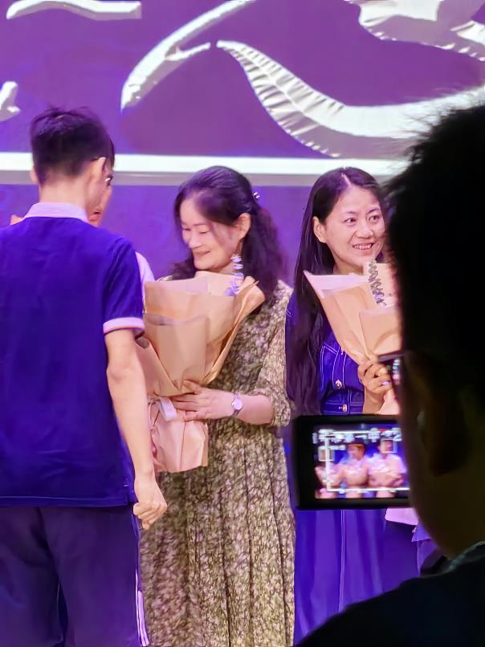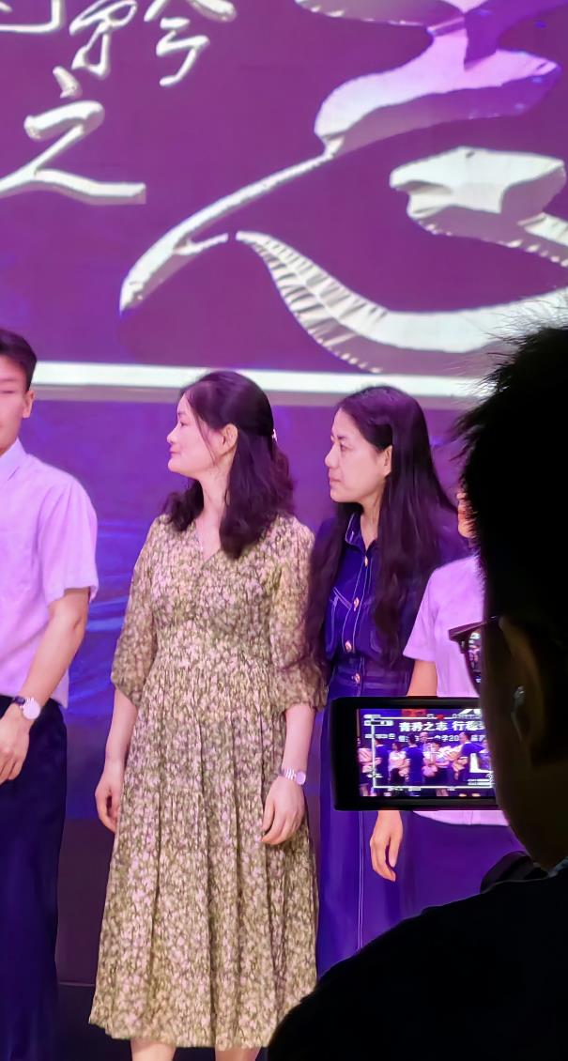

##### 1.73 白宗刚

可怜的小白，没人记起他

楼上，我记得！

电路图模拟软件

宗师之力

坑

坑

啊呀，我给忘了（指上课）

### 2/为什么没有人开新楼🤷

永和九年，岁在癸丑，暮春之初，会与传奇游戏之沙城，攻沙事也。大哥毕至，兄弟咸集，此地有酷炫武器，buling装备，又有合成戒指，拼接左右，引以为离线挂机，烈火十倍。虽无开局四分之身，一刀一爆，亦足以充VRP。

是日也，敌军攻沙，要战便战。仰观道士之狗，俯察法师冰霜，所以全区横走，足以极秒杀之娱，信可爽也。

wtf ydc嫡传弟子

呼叫sifu

sifu

### 3/大学假期我们要做多少事😂？(还记得素养班期间嘛)

别犯法，想干嘛干嘛

报网课的班，然后在上网课的时候打游戏

看sls推荐的大学假期读物（谁来整理书单

szb的书单呢？（求补充）

cc课上带我们畅想：看美剧，世界环游“这些你们现在都没有时间，高考结束就可以做了”“哈哈，你们高考后要做好多事情啊”

happyhappyhappy！

### 4/能不能专为阿毛开个楼，他的事迹我真的终身难忘了（此楼聊天也请备注序号）

还是毛哥有实力，这楼码住

毛:初恋是一个人的兵荒马乱

*花万里路

我真没吃jp，我只是甲沟炎😅（真是死去的回忆,又想yue

我看过jzx给我看的阿毛吃Jp视频

（好久没丢饭卡了，我想毛哥啦🥲🥲🥲

（可恶我没被偷过，我该庆幸吗hh。 追评：你就是个废物啦，你的人生不完整啦😊😊😊

有毛姐了朋友们

对呀，羡慕哭了

毛姐哪儿偷的？

中大的饭卡和果冻还好吗……

现在总是感觉蓝色的佳得乐像洁厕灵，怎么办，毛哥的形象在我心中崩塌了

imao 泪目

imao 泪目

毛哥苯胺碱性三选一选两遍都是错的（真的难崩6

卡牌大师xd和你开玩笑

中山大学战地记者赵哥快快上第一手资料

我zaogou呢😢😢😢

有毛姐了xd

怪盗🐔毛！

毛哥，有时候真的不要太在意别人的眼光，要是听到什么不好的话，你就当他们在骂🐶)

皮之不存毛将焉附！！！

还是毛哥有实力，直接一幢楼

毛哥为lyt写歌写诗写情书，绍一第一深情藏头诗

(似乎还在书里夹着，可以飞回绍兴拍一拍

但是不记得有藏头诗了😭

深情还得是y哥 毛哥只能是舔狗⬆️

imao永存！

上课吃皮我称雄

物理第一力压冲

两个果冻藏袋里

三千秀色入囊中

上面那首谁魔改的，我加个原版。

跣足食皮我称雄，物理第一力压冲。

几包果冻藏袋里，三千秀色入囊中。

办公室论天南北，篮球场啸风西东。

水杯芬达佳得乐，粉笔橙汁一卡通。（原版第一记录人路过）

焯啊你们也太有才

不了解这位朋友的事迹但感觉是个神人...

我tm笑飞了

### 5/打枪的出来（正文请改为11号字体and别加粗谢谢大家）

smk最菜 wql枪王

被高二举报真的会谢

306打枪大队（hyy,wql,fzy，smk,cy，csk zby，xh)

farm战队 yps战队必胜

爆炎弹

爪子

ong

吧唧

sei

流星锤

guang

smk 班级领军人物 gpl 创始人

smk高手无需留名

cy，wql是我班打枪首批留学归来之人，理应拥有姓名

没有1200字的枪王不是真正的枪王（狠狠赞同了

306forever！

我qjc第一个不服（打到手涂芦荟膏）

我myt才是枪）王 mytyyds

就瞧不起我lyf吗（下次凡哥回来就是真枪了）

我myt实名声明lyf是一泡

我qjc实名我是绍兴一中打枪最nb的

不如wyx每天一枪，双休加倍

myt是一坨 单挑

打不过310每一个人

谁瞧不起我myt

怎么没有我sjt的不灭神话

怎么没有我的1穿3

我myt才是打枪界goat

我wcj才是

我fk不是随便打

我myt是打枪大王

310sjw，jyk，tcy，yzh gpl总冠军队伍，单人赛模式tcy一穿四，二三人赛全胜战绩。

310，311，306打枪大国，不畏强权，勇于创新，不断研发新式枪赛，为枪界作出巨大贡献，每个人都拥有很man的嗓音，一度获得各领导认可

班主任小黑屋习得打枪神技，觉醒枪兽。

打枪震惊全校，教室，操场，走廊，厕所，班主任小黑屋为主要战场，打枪有利于课后血液循环，增进课后作业效率，打一会延年益寿，一直打长生不老。

好好好

**致敬那些在疫情期间带着口罩也不忘记打枪的310，311勇士们**

**任何词语都无法说尽打枪这项优秀的事业致敬打枪的勇士们，青春不死，枪魂不灭，吾辈青年必将打枪传承下去。**

**310的打枪勇士都被我306羽神干趴**

**我 fzy纵横枪界数月载，自创黄金十三枪，纵横枪界无敌。三十年河东，三十年河西.昔日我还是一个小小枪者，高三上已是枪尊，高三下更是枪圣，想必再进一步就能成为与 wql齐名的枪帝般的存在，只可惜我没 wql 等机缘，smk 等运气，qjc 等豪气，终止步于九星九转枪圣巅峰，打遍枪界联赛，我羽神辉煌过，也落魄过，虽未能成就枪帝，但那 sjt，jyk 等鼠辈我羽神一个（爆炎弹）炎分噬浪枪便能抹杀，如今我早已退隐江湖，不谙世事，静等下次枪界大战，风云再起，便是我羽神再度出山之时**

**斗破看多了吧fzy**

**何止斗破，武动乾坤，大主宰，龙族，吞噬星空，完美世界，各种无限流，耽美都看的好吧**

### 6/我的胃是我的脑子，此楼纪念食堂

一楼的番茄炒蛋超爱

瓦罐汤窗口的番茄炒蛋也很好吃！+1

大排面（想吃死大排面了啊啊啊！）

一楼早餐的炸酱面

瓦罐汤消失了好难过

粉丝煲粉丝煲我爱死了

面饽饽我说你是永远的神＋1+1+1+1+1

巴西烤肉饭！连续吃一周！肉肉超级多还会浇汤！

同意楼上，高二上吃了一个学期！（后来觉得太咸了）狗盆我的狗盆

特色菜窗口的小炒牛肉！！

烧烤！可恶关之前没有吃（加一呜呜呜好遗憾8

一楼食堂最南边的兰州拉面必须有位置！

大排面大排面超级大份！

兰州拉面我的神！啊啊啊啊啊YYDS

直到我去了兰州才发现兰州拉面还是一中好吃

番茄鱼片

冰糖仔排偶尔犒劳一下自己

为什么脆骨变辣了

礼拜天中午二楼食堂的快餐分量真的很大但是真的很难吃

青菜肉丝面不要青菜

礼拜天一楼的快餐才是真的。。。

没人觉得炒饭炒面好吃吗？分量很足诶 （我觉得很油，量太大吃不完）我支持！！！

好想吃粉丝煲啊啊啊啊啊啊！！！

小炒牛肉小炒牛肉小炒牛肉

二楼的凉菜挺好吃的111

二楼的凉面！

鸭腿！

辣子鸡！吃到骨头卡喉咙里了也要吃！

炸酱面真的好好吃，还有兰州拉面，粉丝煲

烤肉烤肉，烧烤烧烤

不得不说 sxyz的食堂物价真的便宜

兰州拉面我会想你的，还有我那逝去的好多窗口…

粉丝煲我的粉丝煲………

瓦罐饭我的瓦罐饭高三没见到你啊啊啊啊

大排面的阿姨永远会给超多肉！（还会偷偷给你塞两个蛋

想念逝去的瓦罐饭了

同意！

顶楼上的！！

谁懂鸭架！！！

粉丝煲！！！

兰州拉面！

鸭腿好难抢！但是好好吃

兰州拉面

从来没吃过学校卖的酸奶麻花和年糕💔但是据说很好吃

一楼最北边鸡排面😭在哪里都会想念它的味道

还有那个大排面小排面太好吃啦！

瓦罐饭的汤是真的好喝！

一楼食堂只有中午才有的鸡排饭❤❤❤❤❤

烤鸭腿！！！！我匡匡狂炫！

瓦罐饭 好想他

食堂放的电视直播，那个氛围太让人想念了

没人说蛋挞吗！蛋挞每次都吃！（中午和晚上的好吃！

快餐窗口的酱排骨，但是高三的时候没了，真的很好吃是甜口的

表白食堂阿姨和大叔，他们真的从来不手抖还会加餐，还会挑肉

粉丝煲为什么要改版！！！没有香肠的粉丝煲我哭死

烤肉饭真的棒

葱油拌面不要葱加青菜！

想吃烧烤😭😭😭还是没有吃到

砂锅饭我的挚爱，洋葱丁是点睛之笔

状元鸡印象深刻

不能没有酱香饼！！

一楼的糖醋肉肉！

腌萝卜腌萝卜 ! ! !

二楼早上原来的饭团啊！我永远的饭团白月光！没了真的好难过

### 7/大家来说说小卖部的回忆吧！

毛哥果冻必须顶楼！（鱼皮自觉点）鱼皮占领一楼！

毛哥凭一己之力拉动小卖部GDP，拉动学校内需，增加果冻等滞销品的销量！先生大义！

素毛肚

肉松饼！1元一个要什么自行车

酸奶午饭后来一袋冰冰凉凉美滋滋

有一段时间不知道为什么戴哥绿豆饼在16班火起来了……（因为都在吃然后很好奇这个味道

鹌鹑蛋我超爱❤

赌输了给儿子们买安慰奖

鸭掌鸭掌

茶冻 茶冻！（为什么没有茶冻！！！

军训买冰糖雪梨是第一次去小卖部（喉咙痛的不良回忆）

素养班时代好像禛香牛肉味豆干特别流行来着…

鸡爪筋最爱

喜欢喝小卖部的酸奶！！！

喜欢收集各种颜色的大果粒盒盖

还有吹个小牛

我的鸡爪！！！绿色的！！！现在还在吃！

我为鸡爪举大旗！！

讨厌楼上的楼上的最后一句话，因为楼上和楼上的前两句话是我写的，我现在没得吃😡

柠檬片！！！我的柠檬片！

有时候早饭是在小卖部解决的，面包我超爱

山楂球！

豆干和素肉！！

魔芋爽陪我度过政治考试前的每一个昏天暗地背课文的晚自习！

我的茶冻！

龟苓膏！绿豆味的

没有人说疯狂集卡的小猪佩奇？（韩陈萍最爱）

接楼上，我到现在还没集齐，还差四张，本来想集齐送人的..

考完试奖励自己奶酪棒

为什么没有人说辣子鸡（哭 我真的好爱吃

柠檬片好好吃！但是好少

黑椒鸡肉难吃而且好贵！！！

不同意楼上黑椒鸡肉好好吃我好爱吃呜呜呜！！！

海苔丝炒鸡无敌好吃最好吃

老酸奶，果冻和曼妥思都好好吃

藜麦

红茶冻 啊啊啊啊旺旺 我爱

果冻胶我现在还在用（很好用）

牛角包！！

金针菇 笋 海带丝！（很好吃但是打开包装就会把汁溅到意想不到的地方！

草莓🍓桑葚冻干！

每天四罐咖啡

茶冻必须要说真的太好吃了！！！

还有小卖部的薯片（后来没了，哭了）呜呜呜乐事我的乐事

藜麦！！！藜麦yyds！！！不知道为什么后来没有了（哭死）

冰糖雪梨yyds

怎么没有小猪佩奇（ohhhhhhh！）

怎么没有u吧u吧面包！

### 8/没人给卢姥爷开个楼？

**稳辣，全部都稳辣**

海绵体顶楼！

大师必须有排面！

有大专上谁读本科啊？（战术后仰）

考不上大专我就去本科！

无敌！

浙江纺织服装职业技术学院

一个学生两个导师

我也是这么想的

我就是这个意思

dxl说的（好好好）

en…这个…嗯…嘶（吸气）（手插腰）（虚空吸烟，抖手指）

你（nǎ）妈（mò）个xh 👈🏻你们为什么可以发语音

嗯....嘶....

### 9/有没有人回忆首考前全部都羊了的校园生活

嗯，反正五楼真的很安静很适合背课文❤❤❤

班级复活赛

特种兵在此

班主任：你阳过了吗？没测过？那就算你阳过了

我们班打牌 一个班开两局 一个扑克一个uno（牌都是我的喂！

wpf：你阳了，跟我来

兵荒马乱的日子

一群人背着宿管躲到寝室打双扣

记的强基班大家开始阳的那天很欢乐，超高温的空调。

门关得死死的

你阳了？你不是打篮球说你对面那个只是感冒嘛？！那我不完犊子了？

教室里手机和电脑变成特种兵的玩物（）

一直没阳过的被关在家，考试前几天放回来

被隔离去新家，一格WiFi哭着看完了网课……

在家里 阳了 跨年

那是快乐高三的开始

班里有个女生阳了后一群人呼啦啦围上去扇闻吸入病毒……

没熬到决赛圈（恼）

高三9班实验楼版，篮球当足球玩，还拿AD钙的空瓶打保龄球

坚持挺到模拟考四门结束之后停课然后在家里阳了，躺在床上度过。za（考场里连一半的人都没有。我哭死😭😭😭）

第二天要考试但是班里只有个位数的人参加晚自修🫰

一班男生们还记得周一自己组织的足球赛么，然后就陆续都阳了。。。2022.12.12 上午

那个躲在四楼厕所接种 一把三国杀送走一群人

还有三楼的朋友记得小鸡选美吗 ！记得！

像雷达一样的蔡哥

何帅亲自给同学们做核酸

羊了个羊

### 10/来说说大家甜甜的恋爱经历或者暗恋经历吧

### 我wyq有很多话想说

舔舔的恋爱经历

我wql有很多话想说666

我 wql 万花丛中过，片叶都沾身

我儿子tcz有很多话想说

tcz得多说

到最后也没勇气说…

ydy请求出战ydy ydy 鸡儿

暗恋表白无非就是寄嘛，寄了就继续暗恋呗（）

楼上的，赞同！！

有很好的恋爱，想一直一直恋爱下去，未来也和我一起吧！

爱过了就不遗憾😭😭

谢谢你出现过 即使很短暂

学霸坐身后，智性恋每天上学都很开心

很多天前，你如愿，即是我所愿。其实纯粹，是不在乎得到，且冀予你更好的人生。所以从来没奢求过拥抱，唯一的担忧，是你的遗憾与我有关。阔别的相逢，何必是曾经的相识。我记得背靠背，记得初雪的曦晨，记得第一封长信，记得隔窗的相望，记得结晶的玫瑰，记得没有送出的诗稿，记得每一天上学的精神寄托。或许命运的纸签，只让我们遇见。或许昏黄的相片，是最后的交集。或许入梦的画面，作真实的离别。但，我依然。。。

我们还没好好告过别呢😭

trb的树人导报没有人提吗？😭

^+1有谁还有报纸，可以引用进来

楼上的真是笑死了

报纸是星期二到的，人是星期三走的

………

偷偷去操场的路上，路过篮球场，看你打篮球

我以为你不喜欢，原来你也是啊

最后一天真的很想要合影，但没敢

人家是前夫哥我是前科

甜的时候是甜的 分手是不体面的😅

lzk我暗恋过你，毕业没找你合照挺遗憾的

lyz的发展战略不得不提一下

喜欢sbb一年半

没有你胡哥的志愿填报我是不认可的

我也要胡哥的志愿

（破案了，胡哥的第一志愿就是你😙😙😙

我后悔没有早点认识你。

虽然我喜欢的人不在一中，但你短暂的爱了我一下，我真的记了好久，五年我没喜欢过其他人，我到最后还是失诺了啊。

哎哟喂我好喜欢你

到最后也没开口说过那句话，不过希望那本笔记你还收藏着。

很短暂 很炙热 很怀念 也很遗憾

很怀念那时候下意识的闪躲后内心止不住的欢喜，穿越人群的对视，擦肩而过的惊喜，好在，我们在一起啦～（99！）

遗憾没有多和你说话

像个傻子一样追某人，想来自己真荒唐

暗恋的白月光在强只因班，可我菜得怎么也考不上。

我喜欢她，但我不曾想拥有她，不是我因为担心失去她，而是我害怕伤害她

离开你以后，当有女生主动示好，总还是会下意识回避，过了好久才发觉我已然是单身。每次跑步打卡后累的喘气时，总是会恍恍惚惚看到你朝我走来。每天睡还是是会翻看我们曾经的照片，像以前一样期待明天的见面，但梦醒时却发现梦里的人睁开眼却再也见不到。

因为喜欢所以值周的时候特意挑了他的班级

### 11/对比之下，一中宿舍好到爆！！！

我一直知道一中宿舍条件好，但直到大学。。

有一说一一中宿舍确实不错

比起五人没有阳台没有独立卫浴上床下铺的大学宿舍sxyz的两个独卫一个阳台上床下桌简直是天堂

我们是六人，还贼小

我以为是开始结果是巅峰！

连舍友都更好哇

家人们谁懂啊我宿舍在六楼还没电梯！真服啦！（我懂你！）（+1！）我靠我也是！

比起六人寝，桌子都要放在路中间的破大学，真的好上太多啦

楼上是不是某医

楼上想说的是不是zcmu

每天爬六楼，人已没......

一样...每天都在想死

真的，还有两个干净宽敞的独立卫浴呜呜

一中宿舍！！

没有独卫和阳台( ´_っ`)

有独卫但是没有热水(Ｔ＿Ｔ)设施也好烂！

受不了了每天都在怀念独立卫浴，归来吧sxyz的独立卫浴！

怀念随时可见的热水。想念（每天冷水洗面呜呜呜）

我推的宿舍

三个人住六人间，干湿分离，两个浴室，没有更好的了(TT)

浙师桃源四人寝没有独卫 寝室边上的澡堂是破旧的残破不堪四面漏风的

浙师初阳同样垃圾

点名批评韩庄乡男子电力职业技术学院，宿舍还没有一中1/10好。公共场所厕所永远冲不掉。零下十度，但是澡堂里宿舍半公里

一中不仅宿舍条件好 蛇油也都是正常人...

可是我单人间..........（？？？？？？哪个学校）（绍兴林俊杰是你？！）

尊嘟想念宿舍设施啊！！！！！！！

### 12/这一条收集高中没来得及说的话

我想和你做一直一直的朋友（已失败但真的很想告诉你）

啊，我真的真的很喜欢你呢，你是我遇到的我最喜欢的朋友，为什么不能走到最后呢，就差一个月（？）但应该是我们本身就不适合做朋友（？）结果如此，祝你往后天天开心，不要再经常烦恼啦ε(*´･ω･)з（我果然还是成了你高中一个曾经的朋友了呢哈哈哈）

我喜欢你。

我要把烘焙窗口的鸭腿全部买下来（傲娇）（对食堂阿姨）

终有弱水替沧海，再无相思寄巫山。

再来一次，我们至少还可以做朋友吧

猴子，再来打一把三国杀！

还记得拍毕业照那天中午的打自制的扑克牌吗

还是好遗憾啊，哪怕知道我们已经没有可能了

你不喜欢我吧，那罚你不会被我忘记，是不是也算酷刑呢？

我好像喜欢过你 但最后觉得你是朋友最好

没来得及认识你

谢谢你喜欢过我

可惜没如果...好想联系你，但又怕打扰到你

不该爱上你

好喜欢你们！

谢谢我的所有好朋友们！

如果你们根本不可能在一起，但又特别喜欢对方，就请把这段话看完，或许你就释然了:有的人分开之后删除了一切联系方式，这一生都不会再见了，而有的人分开之后没有拉黑，没有删除，就那样静静的躺在对方的好友列表里，偶尔翻看对方的动态，却不会再去打扰半分，有些光是遇见，已是上上签了，如果你们爱了又不能在一起，就不要纠缠，不要伤害，不要哭，不要闹，一定要保持清醒，不管多不舍，多痛苦多思念，都不要把这份感情变成灾难，也许他没给你一个你想要的结果，但他至少曾照亮过你的内心，驱散过你的孤独，这些已经很幸运了!很喜欢宫崎骏曾经说过的一段话，他说:当陪你的那个人要下车时，即使你再不舍，你也要心存感激，挥手告别，因为每个意难平的结局，就是我们最好的结局，感情到深处都想要一个结果，所以我们才会不快乐，你只是浇了一次水，你就希望这朵花永远为你而开，人世间得失取舍，又不是你一个人爱而不得，日落长山海，山海藏深意，人总是要和握不住的东西说再见的，有些人有些事到此为止，或许是最好的结果，人心能愈三千疾心境可通万事理，茶要泡开才好喝，人要想开才好过谋爱先谋生，择人先问心，爱人先爱己。

谢谢楼上的话，真的太感慨了，初一下第一次认识了她，也许是命运吧，教学楼的最左下角和最右上角，出门我右拐她左拐，进教学楼我右拐她左拐，永远背道而驰，也许从一开始就注定没有结果，把她藏了五年，但我想说爱人先爱己，她一句话，我信了五年，记了五年，藏了五年，我因为她考上了一中，可她却去了杭州，如今我去了杭州，她却去了北京，对不起，我不该闯进你的生活，祝你幸福 dbn

同样感谢楼上.从初中开始喜欢他，高中也依然喜欢，只可惜他名草有主，但现在也释怀了.

有点想念一中的老师和同学了

如果我当时没这么傻，结局会不会不一样

绍兴一中真的很好很好，我想念大家

在校时天天吐槽，直到离开才久久怀念

同学呀，我想和你说对不起。

在一中的时光很好，但只是怀念不想再经历一遍，高三真的很难熬

好想你们，我们一起在体锻课下去绕操场走圈子，然后一起去吃宽面或者烘焙。（我和rjh.小王也这样子诶）

你知道吗？因为你，我与词得以相逢。而我因为你写的词，或许你却不曾看见吧。

最好的大学在高中的憧憬中，最好的高中在大学的回忆里，高中或许值得怀念，但不适合重来，可以我真的好想念那个能够陪着我度过辛苦岁月的你们啊。

上大学以后再也没吃过那么温暖那么好吃的面

希望归来任然是你

因为喜欢的是和你的故事，而不是你，所以我再也不打算向你说喜欢了

al与你的相遇和重逢都是我的幸运

txc那天早上你能不能看点路（泪目）（回：谢谢关心，也算是塞翁失马吧……）

hjh还我手搓三国杀4.0！！！一百多张武将！！！

哈哈说起来很好笑因为

要表白所有老师啦，谢谢他们

谢谢所有老师的关心栽培🙏

NTBG要好一辈子！！！

来一中报道了三天，转学走了真的很想念！

the p：给我玩明日方舟

你们粥p，，，（好吧我也是

那时候说的要忘记你，可是根本忘不掉你

很高兴遇见你，但是还是想重回高二，刚认识你的那段时间。

还是谢谢有你的这三年

16班我真的喜欢你们每一个人好想好想你们

我也好想你们！好想16班

好吧你真的是一个很厉害内心很强大的女孩子呀，一切都过去啦也该放下咯

那个食堂里跟我表白的男生。。。以后不要这样吓任何人了！！！之后的很长一段时间里精神状态非常不好！我都不认识你是谁，你上来就支支吾吾一顿爱慕，我觉得我没有当场破口大骂都是我素质太高（我之前留的话不见了！谁删的！是我那句话太文艺太有礼貌引人误解了吗那我直接发疯了！）

想说的很多，但真的无从落笔，真的又苦又甜，不是滋味。仿佛很突然，又仿佛很自然，突然的离开，但是疏远的种子早已埋下。你甚至不可能给我一个解开心结的机会。不是想请求复合，只是想了却最后的遗憾，不然总觉虎头蛇尾。说是朋友，但是却又敏感而冰冷，似有恶意，但是却遥远而陌生。总归是一个朋友也当不成，总归是一个不适合谈恋爱。五味杂陈。不后悔，却也不期待。忘不掉，却也捡不起。总是感情伤人深啊！你放下了，走的很干脆，那天你是哭了，其实我也哭了，没跟你说罢了，现在还记得，还是放不下那段经历，说明当时确实喜欢你的，就算是不合适，也想捞个好聚好散，结果是越捞越空。又不是纠缠不放的人，但可能是太理想化了，真的不舍的放下，总觉得起码能知道个复盘结果。但生活不是游戏，感情也不能复盘。谁能懂我?体会过的人自然是明白的，但这种经历不好分享，也无处宣泄，两年过去，伤口如新。每每看到最近消息，随口两句也难免被多想。话换一个人说就是开玩笑，但因为说的人是我，所以必然是抱有恶意的。我只好就看着你将我qq删掉，就算真的有事需求，也不得开口。昨日如刀，一动不动，何其伤人。忘怀仍远，只是写一写，就做心中安慰吧。

我不知道你是谁，但是我喜欢你 （？）

我不知道，我希望我们能回去

既然可以拥抱 就不要轻易放掉

能和你做一次朋友，真的很高兴

我喜欢你xjy，可是我来不及也不敢向你表白

### 13/练田径的兄弟们我好想你们啊！！！好怀念曾经在夕阳下一群穿钉鞋的少年坐在操场上谈着天南海北！怀念一起努力又彼此竞争的时光！

很怀念！一起练1500的姐妹们😭训练很累但是我们都在一起努力的感觉真的很好😭

1500三朝元老，在线泪目了，想你们

好想你们…但我的青春已经和我的钉鞋一样落了灰😭😭😭

人

### 14/大家现在都过得怎么样

高四

居然有人也复读一年吗？

想死

烂而发臭的咸鱼（）

在梦校学到了好多好多，在一步步靠近自己的梦想，在异地恋，在陪男朋友度过他的辛苦高三

晚课、周六

上课，真的累鼠了

一周休三天，三个月22个景点的游学生活！😋

我知道楼上是谁了（嫉妒脸）

好忙但是不知道在忙什么🥲

准备明天早八的考试！

在做四级....

其实很挺开心的，但是怎么可能不怀念高中呢绍兴一中真的很好真的让人很有归属感，说自己是绍一中的永远有底气永远很骄傲

想回高三歇两天

因为这个回忆录放弃了我的图书馆

在大学回忆我的高中

特别喜欢和别人说自己是绍兴一中毕业的那一个瞬间

想念一中

大一早上6点起床晚上9.20晚自习，我回一中了吗（）

好忙好相似

因为这个回忆录放弃了我的晚自习（+1）（加一）

好想一中

想sxyz

想念一中特别是食堂

每天早七笑死了

有点怀念高中但是不想再来一遍

真的好想好想，大学真的好心累。之前一直在期盼大学生活，现在才发现以前才是最好的

想念绍兴一中 ，那个时候忙是真的有原因的忙 而不是现在忙的都不知道在干什么

我在怀念曾经的日子，你呢？

哈哈哈坐在图书馆里打开了这个回忆录

早六很崩溃

尸体

在山东

怀念绍兴一中的生活，但现在也很好，舍不得回来啦

每天早六，一天三次集合，天天坐牢

警校早六，真的好怀念绍兴一中自由的风

想念

### 15/这个楼给广播站的好听音乐🎶

烟花易冷YYDSyydsYYDS🥹

等不到的愿与愁

谢谢山雀🥹🥹🥹🥹🥹🥹🥹🥹🥹🥹

玫瑰少年总能让我想起首考前微冷而清新的空气

好多...

不遗憾

每个月都能听到Jay

East of Eden

高一之后再也没有听到小花的歌了😭

沧海飞尘（临子！）斯巴拉西！！！

心生七面 善恶难辨（面面！打call）（txc：喜欢三无版虽然不知道三无版是不是就是原版）

Thereforyou

Youth

卡塔尔世界杯主题曲，《waka waka》

一毕业就有以前巨想听的

Darl+ing！！！

永远喜欢周三的周深😭😭😭而且原耽姐妹们投的歌也好好听www还有那些番的主题曲好想回去啊啊啊啊

雪！一定是雪！一定要连着放好几周才能听懂歌词的雪！

原点！一中不良人站出来！

刘宇宁《让酒》

想见你

安静

唯一

打上花火特别特别特别特别喜欢

感谢广电部

只要是KB作曲和三无演唱的歌我都喜欢

还有夜航星，我三封神

Dear My Friends -まだ見ぬ未来へ(朝向未知的未来)-

遠くに離れていても それぞれがHAPPYでありますように！！

不是谷江山的粉丝但是«安全感»尊嘟好好听🥹

我以为忘了想念，而面对夕阳

为什么一毕业就放想听的歌！😭

高中最后一个月成功等到YOASOBI 偶像

one last kiss 我的梦在哪里，那是现实的延伸

半岛铁盒

威神v《梦想发射计划》（我的第一次投稿就中了，真的很开心很感动

呜呜呜 冬眠

想念曾经周三第一首歌的周深宝座，，

### 16/网吧哥出列！

多少人的杰拉记忆啊，点个到

点名某个被网管识破的帅哥

蔡陆凯

311网吧大队出列！

czy网吧当晚自修上

空无一人的311晚自习

祖安王者yzh

一下拼出的人名的我发出爆笑

帮我充100

🐕yc什么时候还钱  
“通吗？”“不通”

你们有没有同学介绍给我认识一下

网吧我狗哥

王刚！！

tdb可能会迟到，但永远不会缺席！

### 17/高中没来得及喜欢的那个TA

**szj!老吴用了都说好👈🏻6👈666👈🏻666666**

**卖**

**喜欢林yáo（男神）男神！（男神！） 为我男神打call😭😭**

**喜欢於z 弹贝斯的样子简直泰裤辣**

**赶上了，可惜是路过**

wql来

到现在为止都没敢告诉她我喜欢过她😭

wql

那必须 wql，他可是 skm 之下的第一人

细说skm

csh

刚好赶上 很幸福

zx

💰

ssq 圻圻我特别特别好的圻圻

lzk

wok，论这个那我可闻姐必上榜！666

喜欢la

喜欢xch

喜欢la和xch

xzx实名喜欢小白花

路过一下……哈哈哈

老天眷顾我，交由我一白富美作为我复读高二的补偿。问可以，别八卦，我讨厌。你们八卦不到，不在校内，应该无人认识。若非因为回忆录我还远不会说出来

另外，我爱23届06班的所有人。谢谢大家的关心，现在很好🙏（宝宝你很好，好想抱抱你！祝你一切顺利！）（回：谢谢关心！祝一切顺利）

………唉………

cywwxhn

一名张姓同学

原来时间真的可以淡化回忆 高中写了好多遍的名字 现在只记得姓陈……还能想起来的就是大家叫他小陈……好好好终于想起来了cky

喜欢过徐小朋友 希望你天天开心

短暂又长久的喜欢了一个傻bb

### 18/全班一起吃瓜的日子

谁还记得高三三楼的那一天，走廊里全是人在吃瓜

楼上的理智

vocal我记得

啊楼上发生了什么

不会是那个吧

啊 是什么啊

那我好像知道你在说的那件事情了

难道是那个

这个那个哪个？

同问，哪个哪个?

vacal不会是那个吧...

### 19/你们班都在班级大屏幕上放过什么？

室内操，野狼disco

还有坐姿左腿后侧拉伸

点兔

别酱 （见番名知主席）

dead cell

植物大战僵尸

Minecraft

监控截屏

brotato

手抓饼广告

花嫁徐冲越（txc：这个印象深刻👍）

班尼特二段蓄力把自己击飞（lyk）

周末4399四人小游戏

上课让电脑蓝屏（玩bitlocker导致的）

片

会摇头的金华元*

张超老师的抱娃照片🥺萌萌

xxm的抖音

高考前一天的土豆兄弟

奥特英雄特摄，技术流主播wg反剧情杀

碧蓝之海

杰哥不要

xxm抖音

国外大师榫卯结构（哈哈哈哈许婷的通技课吗哈哈哈）

还有徐建光的通技课也是

成龙劝学

大喷菇（雾） <---大喷菇.jpg

热爱电影的庞波小姐，我代上的心理课

黑板上的3,3-二乙基戊烷

各班有趣的室内操的视频

### 20/你们在高中最遗憾的是什么呢

辜负了高一壮志凌云的那个我

入学考和高考

高考数学👈🏻+1＋1+1哭死+1

物竞太浪

物竞浪死

化竞也是@zyc

没去PKU

天文第二次国赛只差一题就能入围决赛了

最后一天吃了青菜肉丝面

食言了，301没有清北齐全

是TA啊

哈哈哈哈哈，我后悔了

### 21/一些奇怪的课间活动

阿鲁巴yyds

此处又应@曾哥

曾哥是无敌的

曾哥的活动？教室和强基班之间往返跑吗 这叫飘移

乒羽球，还有地上乒乓球

115班的黑人抬棺

打枪联赛

深夜化学实验室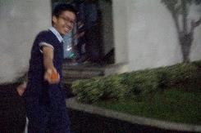

滋滋

### 22/挖坑的兄弟们，来～～

Jason~Jason~oh hi Jason！

对~~

莱纳，你坐啊

gui，guin

泥过来

捏

恩哲转身～/恩哲可以受委屈，但是你不能踩他的切尔西！！！

脚踏gy，志存实地

逸一时误一世

### 23/毕业前的约定

我们十个至少要把各自大学在的城市都一起旅游一遍

一起去每一个人的家乡玩

### 24/你们现在都在哪个城市呢

|  |  |  |  |  |  |
| --- | --- | --- | --- | --- | --- |
| 省市 | 人数 | 北京 | 3 | 保定 | 1 |
| 杭州 | 4 | 武汉 | 1 |  |  |
| 南京（宁） | 3 | 海口 | 1 |  |  |
| 湖州 | 2 | 无锡 | 2 |  |  |
| 上海 | 6 | 昆明 | 1 |  |  |

以下是原数据，你可以不在下面新增，而是在上表中将数字加一

杭州 [已记录]

杭州! [已记录]

宁 [已记录]

南京 +1 ++ [已记录]

湖州 [已记录]

杭州 [已记录]

上海 [已记录]

北京+1 [已记录]

上海但是几乎是舟山的程度 [已记录]

上海 [已记录]

北京 [已记录]

武汉 [已记录]

北京 [已记录]

海口 [已记录]

无锡 [已记录]

昆明 [已记录]

保定 [已记录]

你可以不在上面新增，而是在上表中将数字加一或新增项（注意表格有三“列组”，六列）

### 25/大学做了什么和sxyz有关的事呢

1. 我先来，英语pre
2. 自我介绍，必提sxyz （太真实了
3. 一直在用sxyz的书签，很好用
4. 穿一中的冲锋衣大摇大摆（真的很好使 +1
5. SXYZ的帆布袋很好用

### 26/快来说说和zwc哥哥的回忆

张王博士

僵王博士

浆亡博士

头屑哥

睡觉哥

### 27/托雷特！！

狗磊回头望月惊天乌龙（守门员不要面子的啊！）

每周薄纱（0：3）四班二到三次

赵老板的毛冻工资

🐢

阿伟煲汤

捐睾红温

🐢🐢走廊

恩哲转身

### 28/那些年让人哈哈一笑的乐事（班级回忆版）

一班：雪萍姐的提问被下课广播的“欸~~”无缝衔接了（提问是啥来着）

大佬~大佬~

二班：zj：wo na dia

三班：他们六个人打我一个 告诉我是谁，我帮你报仇

四班：

五班：

六班：wql

七班：

八班：

九班：野鸡首考必胜！

十班：白雪公举和瑶瑶公举

十一班：打枪

十二班：黑板，吊灯，你太美

十三班：

十四班：

十五班：

十六班：诸位，可愿为本帅俯首啊

### 29/301诗词集录（部分公开）

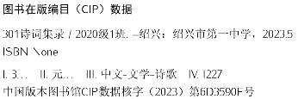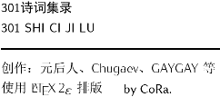

**江城子·和阿瑞次韵初春有感 元后人**

春水濛濛续东流，难言笑，空驻首。锦绣枝头，何处吐哀愁，纵有满山覆新绸，千声

叹，万缕忧。

忽记当年风雨骤。笑磨难，剑在手。今日当勤，笃行正依旧。誓得满怀盈壮志，望辰

光，争头筹。

**望海潮·听雨感伤往事 Chugaev**

亚泉楼下，男厕对面，化竞学生驻扎。指点江山，论地谈天，巨佬尽显风华：擎天三

国杀，巨棍鬼畜侠，侯磊倒茶。一台电脑，两块黑板，竞攻沙。

可叹水平太差，被杭二脚踩，学军爆杀。电动打尽，栏杆拍遍，却怪苦海无涯。千纸

化为灰，百书随缘尽，归来挨打。只得睹物思人，来把孟哲夸。

**浣溪纱·春雨有感兼和炜哥 HJ**

渺渺茫茫已三秋，往昔岁月泪难收，雨丝断续万千愁。

不惧寒风心尚热，蛮笺象管欲望楼，一杯浊酒觅封候。

### Appendix 请保持此节位于最后

如有侵权或更新需求请提交issue/pull request或联系coreius.sp@outlook.com（次选），我会进行相关操作

已经开始采用markdown进行版本控制，原文件继续保留

为保持合理的文件大小，docx的图片将被合理压缩，markdown的media文件夹不受影响

这是一位文档编辑者在GitHub上创建的不定期存档，仅作单向备份功能，不是主文

<https://github.com/M-10777/SXYZ-Memoirs---Class-of-2023>

我不是文档创建者，不会对请求的修改进行操作，请勿因内容原因联系，否则垃圾邮件处理-231124